Правительство Российской Федерации
Федеральное государственное автономное образовательное учреждение
высшего профессионального образования
«Национальный исследовательский университет
«Высшая школа экономики»

Факультет/отделение факультета/Подразделение: Мировой экономики и мировой политики, Кафедра Мировой экономики

ВЫПУСКНАЯ КВАЛИФИКАЦИОННАЯ РАБОТА

На тему «Механизмы привлечения российских и иностранных инвестиций в регионы Российской Федерации (на примере Пензенской области)»

Студент группы № 462
Тужилин Алексей Дмитриевич
(Ф.И.О.)

Руководитель ВКР
профессор, заместитель заведующего
кафедрой Философова Т.Г.
(должность, звание, Ф.И.О.)

Москва, 2013

Оглавление
Введение 1
Глава 1. Теоретические концепции привлечения инвестиций и особенности нормативно-правового регулирования инвестиционной деятельности в России. 4
1.1. Сущность инвестиционного процесса и классификация инвестиций. 4
1.2. Основные теории движения капиталов и международной торговли. 7
1.3. Классификация субъектов инвестиционной деятельности. 12
1.4. Современные тенденции привлечения иностранных инвестиций в Российскую Федерацию. 14
1.5. Классификация механизмов привлечения инвестиций. 16
1.6. Особенности регулирования инвестиционной деятельности и механизмов привлечения инвестиций в Российской Федерации. 19
Глава 2. Анализ влияния механизмов привлечения российских и иностранных инвестиций на развитие регионов РФ и оценка эффективности их функционирования. 27
2.1. Анализ эффективности функционирования механизмов привлечения российских и иностранных инвестиций в регионы. 27
2.1.1. Механизмы, обеспечивающие финансирование. 27
2.1.2. Меры содействия и поддержки инвестиционной деятельности. 43
2.1.3. Некоммерческие, федеральные и региональные структуры, обеспечивающие содействие продвижению инвестиционных предложений. 47
2.2. Оценка инвестиционного климата в Российской Федерации и мер по его улучшению. 52
2.3 Анализ инвестиционного климата и состояния экономики Приволжского федерального округа. 59
Глава 3. Оценка эффективности применения механизмов привлечения российских и иностранных инвестиций в Пензенской области. 64
3.1. Предпосылки инвестиционной деятельности в регионе. 64
3.2. Особенности привлечения российских и иностранных инвестиций в Пензенскую область. 69
3.3. Перспективы привлечения инвестиций в регионы Российской Федерации. 80
Заключение 86
Приложения. 88

Введение

В условиях глобальной экономической нестабильности и неопределенности необходимо проводить эффективную региональную политику, направленную на стимулирование развития экономики страны. Регионы России имеют различные инвестиционные потенциал и по разному наделены природными ресурсами, что привело к существенному различию в уровне экономического развития субъектов РФ. Региональные вопросы становятся все более острыми. С начала 2000 руководство страны начало проводить новую региональную политику, целью которой стала централизация власти и денежных ресурсов в федеральном центре и дальнейшее перераспределение в виде межбюджетных трансфертов обратно в регионы. Одним из ключевых драйверов экономического роста экономики регионов в условиях данной системы стали инвестиции. По мнению руководства страны инвестиции в ближайшие годы должны стать катализатором роста экономики страны. За период с 2000 года по настоящее время с целью содействия инвестиционному развитию в Российской Федерации было создано большое количество институтов и организаций, обеспечивающих функционирование механизмов привлечения инвестиций в регионы. Инвестиции в экономику регионов, это в первую очередь инвестиции направленные на улучшение социально-экономического положения жителей регионов - самый ценный "актив" современной России. С инвестициями в регионы приходят компании, имеющие новые технологии и опыт работы в отрасли, увеличиваются доходы регионального бюджета, необходимые на выполнение социальных обязательств региона, с ростом притока инвестиций регион повышает качество жизни граждан. Эффективность функционирования механизмов привлечения инвестиций в регионы Российской Федерации является важнейшим фактором, обеспечивающим рост качества жизни жителей России. Именно поэтому тема механизмов привлечения инвестиций в регионы Российской Федерации является очень актуальной.
На тему привлечения инвестиций в экономику регионов написано большое количество научных и исследовательских работ российских и зарубежных экономистов. В работах таких ученных, как И.П. Фаминский, П.М. Мозиас, А.З. Астапович были рассмотрены вопросы эффективности региональной политики в РФ, механизмы привлечения инвестиций, факторы развития мировой экономики, влияющие на изменение притока инвестиций в регионы стран.
Предметом исследования данной работы являются механизмы привлечения инвестиций. Цель работы - выявить особенности функционирования существующих механизмов привлечения российских и иностранных инвестиций в регионы России и оценить проблемы, мешающие эффективной работе этих механизмов.
Для достижения поставленной цели необходимо выполнить ряд задач:
- Определить сущность инвестиционного процесса и классифицировать механизмы привлечения инвестиций;
- Рассмотреть проблемы качества инвестиционного климата в Российской Федерации;
- Оценить эффективность функционирования механизмов привлечения инвестиций;
- Оценить перспективы привлечения инвестиций в регионы и выявить основные проблемы функционирования механизмов привлечения инвестиций.

Глава 1. Теоретические концепции привлечения инвестиций и особенности нормативно-правового регулирования инвестиционной деятельности в России.

1.1. Сущность инвестиционного процесса и классификация инвестиций.

Огромное количество экономистов в различные века задавалось вопросом экономического роста, принципов функционирования экономики, и, как следствие, функциями капитала, инвестиций и их роли в экономическом развитии. Для рассмотрения механизмов привлечения инвестиций необходимо рассмотреть саму сущность инвестиционного процесса. В большинстве случаев под инвестициями подразумеваются денежные вложения. Под инвестиционной деятельностью понимается вложение инвестиций с целью получения прибыли или достижения определенного полезного эффекта, при этом право на объект инвестиций, как правило, принадлежит инвестору. Субъекты, могут осуществлять инвестиции за счет собственных или заемных средств. В качестве инвесторов могут выступать физические и юридические лица. Ключевым отличием инвестиций от другого вида привлечения капитала является приобретение прав собственности на объект инвестирования. Рынок инвестиционных ресурсов не является однородным - на нем действует большое количество агентов различных форм собственности, предлагающих различные условия вложения средств. В экономике постоянно формируется предложение и спрос на инвестиционные ресурсы, которые балансируются рыночными и нерыночными методами - вмешательством государства. Так как на глобальном рынке инвестиций отсутствует рыночная конкуренция, агенты, предъявляющие спрос на инвестиции, имеют различный доступ к инвестиционным ресурсам.
Выделяют четыре основные формы финансирования инвестиционных проектов: проектное, бюджетное, акционерное, кредитное, венчурное. Данные виды финансирования отличаются правовыми отношениями между донором и реципиентом денежных средств. При акционерном финансировании право собственности на часть выпущенных акций переходит инвестору на неопределенный срок - до момента перепродажи инвестором своих акций. В отличие от прямого акционерного финансирования, инвестор вкладывает средства через специальные «венчурные фонды». Под кредитным финансированием подразумевается привлечение финансовых ресурсов на определенный срок с уплатой процентов за использование привлеченных средств, при этом право собственности на объект, в который были вложены заемные средства, может перейти в собственность к кредитору только в случае невыполнения заемщиком своих обязательств. Другими словами, при предоставлении кредитор руководствуется целью получения дохода от собственного капитала, не приобретая прав собственности на какие-либо объекты, а предоставляя денежные средства "в аренду". При проектном финансировании инвестор вкладывает собственные или заемные средства в проект, который будет обеспечивать прибыль от его реализации. В таблице № 1 представлена классификация инвестиций.
Таблица № 1. Классификация инвестиций.
Критерий классификации | Классификация инвестиций
Форма инвестиций | Прямые инвестиции  Портфельные инвестиции  Прочие
Сроки инвестирования | Краткосрочный  Среднесрочный  Долгосрочный
Форма собственности инвестиционных ресурсов | Частная (собственность резидентов и собственность нерезидентов страны)  Государственная  Смешанная
Прямые инвестиции представляют собой вложения денежных средств в предприятия с целью получения прибыли и участия в управлении компании. В соответствии с международной классификацией к прямым инвестициям относят те, в результате которых приобретается не менее 10 процентов акционерного капитала компании. Прямые инвестиции осуществляются компаниями, частными инвесторами, а также крупными «private equity» фондами, которые занимаются управлением капиталами. В отличие от прямых инвестиций, портфельные инвестиции не подразумевают участия инвестора в управлении активом, и осуществляются путем приобретения ценных бумаг компании, зачастую с целью спекуляции. К государственным инвестициям относятся финансовые вложения государства из федерального, регионального или муниципального бюджетов.
К объектам инвестиционной деятельности могут относится различные материальные и нематериальные активы (имущество). По форме собственности объекты инвестиционной деятельности, также как и инвестиции подразделяются на частные, государственные и смешенные формы собственности. Возможны различные комбинации субъектов и объектов инвестиционной деятельности, так, например частные денежные средства могут быть вложены коммерческий проект, государство может вложить бюджетные средства, как в частный сектор, так и в актив, принадлежащий государству.
Принципы и цели движения инвестиционных ресурсов и цели, которыми руководствуются собственники этих ресурсов, могут быть различны. Для понимания принципов международного движения капиталов необходимо проанализировать основные принципы функционирования международной торговли и рассмотреть теоретические основы инвестиционных процессов в мировой экономике.

1.2. Основные теории движения капиталов и международной торговли.

На разных этапах развития экономической теории экономисты выдвигали различные теории движения капиталов и международной торговли. Создавая теоритическую базу, ученные-экономисты в своих работах пытались найти ответы на такие вопросы как "почему страны торгуют друг с другом?", "каковы причины международного движения капитала?", "какие факторы влияют на приток инвестиций в страну и регионы?", а также на другие, не менее важные для понимания основ функционирования мировой экономики вопросы. Взгляды ученных менялись и находили отражение в теориях. Прослеживая ход изменения теорий, можно проследить влияние научно-технологического прогресса на идеи экономистов.
Одной из первых теорий международной торговли является теория меркантелизма, разработанная в 16 веке. Согласно этой теории, для экономического роста государства необходим приток капитала в страну, который можно обеспечить положительным сальдо торгового баланса. Для достижения этой цели государство должно всячески поддерживать экспорт товаров и услуг отечественного производства и проводить политику протекционизма - защиты внутреннего рынка от притока иностранных товаров.
Немаловажную роль в развитии экономической мысли сыграл Давид Рикардо, создавший «Теорию сравнительных преимущств». Экономист впервые предположил, что странам выгодно специализироваться на выпуске той продукции, издержки производства которой ниже, чем производства другого товара. Теория абсолютных преимуществ была разработана Адамом Смитом и впервые опубликована в 1776 году. Адам Смит предполагал, что для достижения высокого уровня благосостояния народа предприятия страны должны должны выпускать ту продукцию, в производстве которых эти предприятия имеют абсолютное преимущество, то есть их издержки производства ниже производителей аналогичных товаров в другой стране. Преимущества могут быть связаны с различными факторами - климатом, знаниями, наличием капитала и другими факторами. По мнению экономиста, для роста благосотояния страны необходимо импортировать необходимо товары, в производстве которой страна не обладает абсолютными преимуществами. Схожие идеи высказывали Эли Хекшер и Бартиль Олин. Их теория международной торговли была основана на предпосылке о том, что странам следует специализироваться выпуске тех товаров, факторы производства которых (труд или капитал) в данной стране находятся в избытке.
Одной из последних разработанных теорий медународной торговли является теория Майкла Портера, в экономист рассмотрел значимость комплекса факторов на конкурентные преимущства компаний, функционирующих в стране.
Портер выделил несколько основных факторов, влияющих на преимущства той или иной страны, к которым отнес величину и характер спроса на товар на внутреннем рынке, эффективность использования факторов производства внутри страны, состояние и перспективы развития отраслевых кластеров, уровень образования и квалификации менеджмента компаний, уровень конкуренции и проводимая государством политика. Анализ Портера обеспечивает максимально комплексный подход к рассмотрению предпосылок успешности той или иной компании. Благодаря такому подходу, компании могут самостоятельно разработать наиболее эффективную бизнес-модель.
Функционирование международной торговли напрямую влияет на движение капитала между странами и регионами, так как компании руководствуются идеей о максимизации прибыли и размещают свои капиталы и средства производства на территориях, обеспечивающих максимальную доходность, поэтому необходимо рассмотреть теории международного движения капиталов.
Неокейнсианская теория перемещения капитала основывается на предпосылке о том, что страна экспортирует капитал при наличии положительного торгового баланса, то есть экспорт превышает импорт. Эта идея основывается на мысли о том, что избыток капитала может привести к инфляции и росту стоимости товаров, что сделает их не конкурентоспособными на международных рынках. Кроме того вывоз капитала необходим для сохранения баланса в мировой экономике. От избытка капитала можно избавиться путем экспорта товаров, вывоза капиталов за рубеж (например, в виде прямых инвестиций), а так же перемещения производственных мощностей.
Джон Милль предполагал, что главной причиной международного движения капитала можно считать стремление инвесторов к получению максимального показателя прибыльности. По мере развития экономики, норма прибыльности снижается, что стимулирует инвесторов перемещать свои капиталы в развивающиеся экономики.
Согласно теории «монополистических преимуществ», международные компании выходят на зарубежные рынки, осуществляя прямые и портфельные инвестиции, так как имеют ряд конкурентных преимуществ перед местными игроками. К преимуществам можно отнести известность торговой марки и лояльность к ней потребителей, доступ к дешевым финансовым ресурсам (кредитованию, финансовым инструментам), уникальные научно-технические разработки и технологии, эффективная система организации бизнеса, а так же ряд других "монополистических" преимуществ. По мнению создания данной теории Стивена Хаймера, данные факторы подталкивают крупных международных игроков к выходу на зарубежные рынки и осуществлению иностранных инвестиций. Его идеи остаются актуальными и по сей день, так как крупные международные компании играют огромную роль в мировой экономики.
Баккли и Кассон высказывали мысль о том, что значительная часть всех торговых операций, а так же капитальных вложений происходят между различными подразделениями крупных транснациональных компаний и поэтому являются "внутренними" по отношению к рассматриваемой компании, так как в конечном итоге эти действия являются лишь составным звеном в процессе создания конечного продукта транснациональной корпорации. В условиях глобализации и развития информационных технологий компаниям становится все проще осуществлять производство продукции, использую возможности разных странах для достижения максимальной выгоды. Например, компания занимающаяся производством одежды может открыть дизайнерское подразделение в Италии, головную управляющую компанию Берлине, фабрику по производству в Гуанчжоу, а бутик по продаже одежды в Лондоне. В связи с этим не всегда возможно определить цель тех или иных действий крупной компании, так как, как правило, эти действия основываются на долгосрочной стратегии развития компании. Размещая производства на территории различных государств, компания может максимально эффективно использовать капитал.
Если в стране неблагоприятный инвестиционный климат, нестабильная политическая ситуация и или существует высокая вероятность значительного повышения уровня риска для инвесторов, как правило наблюдается такое явление, как "бегство капитала" - вывоз капиталов в другие страны с более комфортными условиями инвестирования. По оценкам некоторых экономистов и бизнесменов именно такая ситуация наблюдалась в последнее десятилетие - крупные капиталы полученные в 90-ые годы после распада СССР были вывезены за рубеж.
Еще одной концепцией, объясняющей возможные причины движения капитала, является «Теория жизненного цикла товара» Вернона, который выделил четыре стадии развития продукта - разработка внедрение на рынок, рост продаж, зрелость товара и насыщение рынка, снижение продаж. Как правило, большинство новых товаров и технологий производятся в экономически развитых странах из-за наличия высококвалифицированного персонала, накопленных знаний, эффективности функционирования рыночных механизмов и других факторов. На первом этапе производственного цикла производитель продукта обычно производит его на территории своей страны и защищает свое изобретение патентом или другими способами защиты интеллектуальной собственности. На следующих этапах жизненного цикла товара компания может переместить производство в другую страну, в которой имеется большее количество факторов производства необходимых для рассматриваемого товара, что в свою очередь сказывается на стоимости этих факторов производства - например, размещение производства американских компаний в Китае из-за дешевизны рабочей силы.
Парадигма "летящих гусей", разработанная японским экономистом Канаме Акамацу описывает идею о движении капитала в связи с различными стратегиями развитиями компании. Акамацу считал, что на различных этапах развития компании и отрасли выгоднее размещать производства в различных странах. В первую очередь компания удовлетворяет внутренний спрос на товар (если таковой имеется), затем экспортирует на внешние рынки, после чего открывает производства на территории страны, в которую экспортируются товары для снижения издержек, и, наконец, экспортирует излишек производства, который имеется в стране. В основе парадигмы можно проследить идеи связанные с изменением стоимости факторов производства, а так же жизненным циклом товара. В своих работах ученный описывал перемещение высокотехнологичных производств из экономически развитых стран в развивающиеся - из Японии в Китай, Малайзию, Вьетнам. При этом важно отметить, что для того, чтобы компания приняла решение о переносе производства в другую страну, уровень доходности должен покрывать возможные риски, возникающие при выходе на новые рынки.

1.3. Классификация субъектов инвестиционной деятельности.

На основе существующих теорий, можно классифицировать субъекты инвестиционной деятельности по их целям инвестирования, форме инвестиций, форме собственности и принадлежности к резидентам. Подробная классификация представлена в таблице № 2.
Таблица № 2. Классификация субъектов инвестиционной деятельности.
Критерий классификации | Классификация
Цели инвестирования | Спекулятивное вложение капитала  Стратегическое присутствие в регионе с целью получения выгоды в будущих периодах  Открытие производства с целью производства продукции на экспорт  Вложение инвестиций с целью открытия предприятия для работы на внутреннем рынке (импортозамещение)  Вложение в высокоэффективные отрасли экономики  С целью достижения положительного эффекта от инвестиций в виде экономического развития страны, и, как следствие, повышения уровня жизни населения.(цель инвестирования для государства)
Организационная форма | Физическое лицо  Юридическое лицо
Принадлежность к стране инвестирования | Резидент  Нерезидент
Форма собственности | Частная  Государственная  Смешанная
Анализируя теории международного движения капитала и возможные предпосылки вложения денежных средств в Российскую Федерацию, можно выделить несколько основных целей, которыми инвесторы руководствуются при вложении средств в Россию:
- Работа на внутреннем рынке (ипортозамещение);
- Вложение в высокоэффективные отрасли экономики;
- Инвестирование с целью стратегического присутствия в регионе;
- Спекулятивные сделки.
Очевидно, что Россия не представляет большого интереса для инвесторов в качестве «сборочной площадки», на которой отрываются предприятия, производящие продукцию на экспорт в другие страны. Как отмечают многие специалисты, в России существует проблема эффективности труда при том, что стоимость оплаты труда значительно выше, чем в странах Азиатско-тихоокеанского региона. В связи с этим, рассчитывать на приток инвестиций можно только в существующие отрасли, которые уже имеют конкурентное преимущество на международных рынках. Перечень конкурентных отраслей Российской экономики крайне ограничен - к таким отраслям относятся нефтяная отрасль, атомная отрасль, военно-промышленный комплекс, газовая, химическая промышленность, металлургия, а так же ряд других отраслей. Ресурсные отрасли российской экономики не испытывают проблем недостаточностью финансовых средств, в то же время те отрасли, которые нуждаются в модернизации и развитии серьезно недоинвестированы. В большинстве стран мира, значительная доля инвестиций в экономику страны осуществляется из государственных источников, так как существует огромное количество отраслей, требующих долгосрочные денежные вливания, кроме того, есть немало сфер, развитие которых является одной из основных целей государства.

1.4. Современные тенденции привлечения иностранных инвестиций в Российскую Федерацию.

При оценке притока инвестиций в Россию важно рассмотреть страновую структуру вложения Российских инвестиций. Значительная часть иностранных инвестиций в России приходится на Кипр - 33,33%, 14,7% - приходится на Голландию, 6,3% - Британские Виргинские острова. Кипр и Британские Виргинские острова являются оффшорными зонами, предоставляющими резидентам особые условия размещения капиталов. По оценкам экспертов, значительная часть вывезенных из России капиталов возвращается в страну в форме прямых иностранных инвестиций, конечными собственниками которых являются не резиденты других стран, а российские физические и юридические лица. Это отчасти подтверждается тем фактом, что показатель чистого оттока капитала из Российской Федерации за период с 2008 по 2011 год равен 308 миллиардов долларов.
На рисунке 1 представлены данные по тенденции притока инвестиций в РФ. По типу иностранных инвестиций в России преобладают прямые иностранные инвестиции. На протяжении периода с 2008 года по настоящее время наблюдается отток портфельных инвестиций, это может быть связно с опасениями инвесторов по поводу дальнейшего снижения роста экономики РФ, и, как следствие снижение доходности от вложенных средств. Данные факторы существенно влияют на динамику притока портфельных инвестиций, так как большинство из них носят спекулятивный характер. Экономисты также связывают такое положение дел с различными факторами, включая нестабильность на финансовых рынках, волатильность стоимости нефти, замедления темпов роста мировой экономики. Немаловажную роль также играет инвестиционный климат и ожидания инвесторов по поводу политической и экономической ситуации в Российской Федерации. Инвесторы опасаются того, что состояние стабильности перейдет в застой.
Рисунок 1. Иностранные инвестиции в Российскую Федерацию, млрд. долларов.
Источник: Министерство экономического развития РФ
По данным Банка России, представленным на рисунке 2 видно, что больная часть прямых иностранных инвестиций в Россию приходится на оптовую и розничную торговлю, финансовую деятельность и обрабатывающие производства. Исходя из данного распределения инвестиций, можно сделать вывод о том, что Россия имеет потенциал привлечения инвестиций в реальный сектор экономики с целью открытия предприятия работающих на внутренний рынок, так как это может быть достигнуто за счет снижения импорта продукции и локализации производства на территории РФ.

Рисунок 2. Структура прямых иностранных инвестиций в Россию по отраслям, млн. долларов.
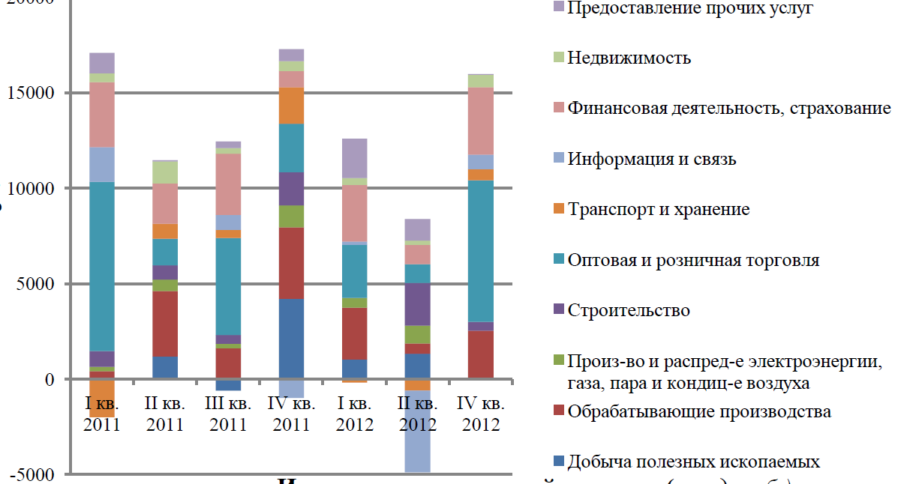
Источник: Министерство экономического развития

1.5. Классификация механизмов привлечения инвестиций.

С целью привлечения инвестиций в регионы Российской Федерации было создано большое количество механизмов привлечения инвестиций. Механизмы привлечения инвестиций - это комплексы мер, действий, правил, систем, обеспечивающие приток инвестиций. Механизмы привлечения инвестиций можно подразделить на две основные категории: механизмы, функционирующие благодаря деятельности частных и государственных структур. К государственным механизмам привлечения инвестиций в регионы относятся схемы и программы привлечения денежных средств в экономику региона, а также меры поддержки предпринимательства, реализуемые в рамках существующего законодательства различными органами государственной власти и государственными структурами на федеральном и региональном уровнях. К частным механизмам относятся механизмы, функционирующие в рамках деятельности частных институтов и организаций, обеспечивающих финансовые вливания в экономику.
Можно выделить три категории механизмов привлечения инвестиций в регионы РФ:
1. Механизмы, обеспечивающие финансирование.
Такие механизмы обеспечивают акционерное, проектное, венчурное и бюджетное финансирование. К механизмам, обеспечивающим акционерное финансирование, относятся фондовые биржи. Венчурное финансирование осуществляется за счет функционирования венчурных фондов. Бюджетные поступления в проекты обеспечиваются за счет поступлений из федерального или регионального бюджета через созданные государственные институты развития и инструменты предоставления денежных средств, которые также могут обеспечивать другие типы финансирования проектов (проектное и венчурное). К таким государственным институтам относятся инвестиционные компании и фонды, государственные корпорации, а также прямые вложения из региональных и федеральных бюджетов.
2. Системы и организации, содействующие притоку инвестиций.
К таким системам относятся различные коммерческие и некоммерческие организации, как Торгово-промышленная палата РФ, региональные и федеральные институты развития.
3. Меры поддержки со стороны государства, привлекающие инвесторов в тот или иной регион.
К мерам поддержки могут относится специальные экономические зоны, предлагающие целый комплекс мер, налоговые льготы, государственные гарантии.

Рисунок № 3. Механизмы привлечения инвестиций.
Источник: Собственная разработка автора.

Анализ эффективности функционирования того или иного механизма привлечения инвестиций является довольно сложной задачей, так как проблематично оценить какие факторы в большей степени повлияли на решение инвестора о вложении денежных средств в проект. Кроме того, эффективность механизма привлечения инвестиций может зависеть от других механизмов и мер. Поэтому при оценке эффективности механизмов, прежде всего, необходимо рассматривать внутренние процессы функционирования системы, а также значимость результатов деятельности механизма.
В России существуют ряд нормативно-правовых актов, регулирующих инвестиционную деятельность на территории страны и механизмы привлечения инвестиций. Законодательные акты устанавливают систему правил для инвесторов, которая имеет свои особенности, преимущества и недостатки.

1.6. Особенности регулирования инвестиционной деятельности и механизмов привлечения инвестиций в Российской Федерации.

Инвестиционная деятельность в РФ регулируется федеральным и региональным законодательством. Законодательство можно разделить на регулирующие функционирование государственных и частных механизмов привлечения инвестиций.
Основным законом, регламентирующим инвестиционную деятельность компаний на территории РФ, является Федеральный закон от 25.02.1999 N 39-ФЗ «Об инвестиционной деятельности в Российской Федерации, осуществляемой в форме капитальных вложений». Данный закон определяет и закрепляет правовые и экономические основы осуществления инвестиций на территории РФ. Кроме того, этот закон обеспечивает равные условия защиты прав инвесторов вне зависимости от формы собственности. В законе прописаны права и обязанности субъектов инвестиционной деятельности, формы государственного регулирования инвестиционной деятельности и обеспечения гарантии прав собственности. С целью обеспечения регулирования инвестиционной деятельности государственные органы могут способствовать улучшению условий для инвестиционной деятельности на территории РФ и непосредственно участвовать в реализации инвестиционных проектов за счет федерального бюджета. При национализации собственности предварительно инвестору должны быть возмещены возможные убытки, возникшие в результате национализации собственности.
Федеральный закон от 9 июля 1999 г. N 160-ФЗ "Об иностранных инвестициях в Российской Федерации" регулирует отношения, возникающие при инвестировании иностранных капиталов на территорию РФ, и определяет права и гарантии иностранных инвесторов. К слабым сторонам закона относится отсутствие прописанных механизмов регулирования вопроса компенсации ущерба инвестору, в случае качественного изменения условий функционирования отрасли или экономики в целом из-за существенного изменения законодательства. Какое изменение законодательства и обстоятельств является существенным в законе не оговорено. Однако именно этот риск вызывает наибольшее беспокойство у иностранных инвесторов, так как Российская Федерация находится на этапе развития и это сопровождается частым пересмотром нормативно-правовых актов.
Нормативно-правовым актом, регулирующим одну из наиболее эффективных мер содействия инвесторам – создание особых экономических зон является ФЗ от 22 июля 2005 года «Об особых экономических зонах в Российской Федерации» регулирует механизм функционирования особых или специальных экономических зон (ОЭЗ), создающихся для развития национальной экономики путем повышения привлекательности ведения бизнеса для их резидентов. В соответствии с данным законом, на территории РФ могут существовать четыре типа ОЭЗ:
- Портовые;
- Туристко-рекреационные;
- Промышленно производственные;
- Технико-внедренческие.
Законом устанавливается ряд преференций для резидентов ОЭЗ, таких как налоговое стимулирование, взаимодействие с государственными органами в режиме «одного окна», и, что самое важное, устанавливает срок действия предоставленных преференций – на срок функционирования ОЭЗ (49 лет). Главным регулятором особых экономических зон является Министерство экономического развития Российской Федерации. В полномочиях Министерства предоставлять компаниям статус резидента ОЭЗ и контролировать выполнение соглашения о ведении деятельности на территории зоны.
Законом "О рынке ценных бумаг" регулируются отношения возникающие в результате размещения ценных бумаг на специализированной бирже и их дальнейшем обращении. Закон определяет основные типы ценных бумаг и правила их размещения, виды деятельности на рынке ценных бумаг (брокерская, дилерская, депозитарная деятельность и другие). Федеральный закон определяет порядок действий при эмиссии ценных бумаг - правила государственной регистрации выпуска ценных бумаг, требования к информации о выпускаемых ценных бумагах, такие как вид, номинальная стоимость, объем выпуска, цена размещения, сроки размещения, порядок и условия оплаты размещения, круг потенциальных покупателей, финаносая отчетность отражающая результаты деятельности компании, рыночная капитализация компании, целях размещения ценных бумаг и целей использования привлеченных в ходе размещения денежных средств, рисках и другие сведения установленные настоящим федеральным законом. В законе прописаны правила обращения, включая органичения и правила перехода прав на ценные бумаги, а также основы регулирования рынка ценных бумаг - основы деятельности контролирующего органа, порядок лицензирования участников рынка, требования к саморегулируемым организациям профессиональных участникам рынка, а также другие аспекты функционирования рынка ценных бумаг.
Деятельность инвестиционных фондов на территории РФ регулируется федеральным законом "Об инвестиционных фондах". Данный закон «регулирует отношения, связанные с привлечением денежных средств и иного имущества путем размещения акций или заключения договоров доверительного управления в целях их объединения и последующего инвестирования в объекты, определяемые в соответствии с настоящим Федеральным законом, а также с управлением (доверительным управлением) и имуществом инвестиционных фондов, учетом, хранением имущества инвестиционных фондов и контролем за распоряжением указанным имуществом» .
Под инвестиционным фондом понимается имущественный комплекс, находящийся под управлением управляющей компании и принадлежащий акционерам. Деятельность инвестиционных фондов осуществляется на основании выданной лицензии. Учет прав собственности инвестиционных паев фонда, а также ведение реестра ценных бумаг, находящихся в собственности фонда должно осуществляться специализированным депозитарием. Специализированный депозитарий играет важнейшую роль в деятельности инвестиционных фондов, так как именно по разрешению специализированного депозитария управляющая компания инвестиционного фонда вправе распоряжаться активами и денежными средствами инвестиционного фонда. На ежегодной основе необходимо проведение независимых аудиторских проверок для оценки эффективности управления активами. Согласно данному закону к активам акционерного и паевого инвестиционного фонда могут быть отнесены акции и облигации российских и иностранных субъектов предпринимательства, государственные и муниципальные ценные бумаги, ценные бумаги иностранных государств, и другие ценные бумаги. Имущество фонда отделено от имущества управляющей компании и учитывается на отдельном балансе.
ФЗ от 21 июля 2005 года «О концессионных соглашениях» регулирует отношения, возникшие в ходе реализации проектов на условиях концессии. Концессия увеличивает привлекательность проекта, так как такая схема очень удобна для большого количества проектов. На условиях концессии концедент передает на ограниченный период времени концессионеру имущество, с целью его строительства (реконструкции) и эксплуатации на срок действия концессионного соглашения. На условии концессии могут реализовываться проекты по строительству транспортной, энергетической инфраструктуры, объекты системы жилищно-коммунального хозяйства и другие категории объектов. В законе «О концессионных соглашениях» прописаны условия оплаты по соглашению, права и обязанности сторон, условия заключения и расторжения соглашения, правила проведения конкурса на заключение концессионного соглашения и другие аспекты. Одним из обязательных условий реализации проекта на условиях концессии является вложение инвестором денежных средств в передаваемое ему имущество для его улучшения. По мнению экспертов, данный закон предоставляет больше прав государственным органам нежели инвесторам и в случае изменения политической обстановки может привести к значительным финансовым потерям инвесторов.
Отдельно необходимо рассмотреть регулирование распределения бюджетных средств. Бюджетные отношения в Российской Федерации регулируются Бюджетным Кодексом РФ, а система сбора налогов Налоговым Кодексом РФ. В Бюджетном Кодексе прописаны бюджетные полномочия Российской Федерации, субъектов РФ, муниципальных образований. К наиболее значимым полномочиям РФ в сфере бюджетных отношений относятся:
- регламентация функционирования бюджетной системы РФ;
- составление проектов федерального бюджета;
- определение порядка установления и рассмотрения расходных обязательств субъектов РФ;
- установление условий предоставления межбюджетных трансфертов;
- осуществление государственных заимствований.
К основным полномочиям субъектов РФ отнесены:
- установление и исполнение расходных обязательств субъекта РФ;
- составление проекта бюджета субъекта РФ;
- предоставление межбюджетных трансфертов из бюджета субъекта РФ.
Бюджетная система Российской Федерации состоит из бюджетов трех уровней – федерального, регионального и муниципального. Налоговым кодексом РФ определен перечень федеральных, региональных и местных налогов, отображенных в таблице № 3.
Таблица №3. Российские налоги.
Федеральные налоги | Региональные налоги | Местные налоги
Налог на прибыль организаций; | Налог на имущество организаций; | Налог на имущество физических лиц;
Налог на добавленную стоимость;
Налог на доходы физических лиц; | Транспортный налог | Земельный налог.
Налог на добычу полезных ископаемых;
Государственная пошлина; | Налог на игорный бизнес.
Акцизы;
Сборы за пользование объектами животного мира и за пользование объектами водных биологических ресурсов;
Водный налог.
Из-за такого устройства налоговой системы России, основная часть налоговых поступлений идет в федеральный бюджет, а затем в виде дотаций, субсидий, субвенций и других категориях межбюджетных трансфертов поступают в бюджеты субъектов Российской Федерации. Такая система распределения налоговых поступлений имеет как плюсы, так и недостатки. Благодаря перераспределению денежных средств выравнивается разница в уровне социально-экономического обеспечения жителей различных регионов, так как значительная часть доходов бюджета РФ формируется за счет ресурсных секторов экономики, функционирующих в некоторых регионах страны. Расчет объема межбюджетных трансфертов осуществляется на основе утвержденной методологии, учитывающей различные критерии функционирования региона. Кроме того, из федерального бюджета финансируются федеральные целевые программы развития отдельных отраслей, разрабатываемые профильными министерствами и утверждаемые руководством страны. Распределение денежных средств из федерального бюджета осуществляется в соответствии с принятыми законодательными актами, регулирующими функционирование механизмов привлечения государственных инвестиций. К одним из таким документам относятся:
- Федеральный закон от 24.07.2002 № 111-ФЗ «Об инвестировании средств для финансирования накопительной части трудовой пенсии в Российской Федерации».
- Постановление Правительства РФ от 31.12.2009 N 1189 (ред. от 25.02.2011) "О внесении изменений в Правила формирования и использования бюджетных ассигнований Инвестиционного фонда Российской Федерации"
- Постановление Правительства от 27 февраля 2009 года № 178 "О распределении и предоставлении субсидий из федерального бюджета субъектам Российской Федерации на государственную поддержку малого и среднего предпринимательства, включая крестьянские (фермерские) хозяйства"

Глава 2. Анализ влияния механизмов привлечения российских и иностранных инвестиций на развитие регионов РФ и оценка эффективности их функционирования.

2.1. Анализ эффективности функционирования механизмов привлечения российских и иностранных инвестиций в регионы.

2.1.1. Механизмы, обеспечивающие финансирование.

Фондовая биржа.
Важнейшим инструментом обеспечения движения капитала и механизмом привлечения инвестиций в компании является фондовая биржа – организация, обеспечивающая размещение и обращение ценных бумаг, способствующая формированию рыночных цен на торгуемые бумаги. Благодаря фондовым биржам процесс размещения капиталов в ценные бумаги становится более прозрачным и эффективным, это обеспечивается за счет четких правил торговли установленных биржей и государственного надзора за данным видом деятельности. Фондовые биржи способствуют притоку иностранного капитала на территорию страны. В Российской Федерации крупнейшей торговой площадкой является Московская биржа, на которой осуществляются торги акциями, облигациями, производными финансовыми инструментами и инвестиционными паями. Московская биржа была создана в 2011 году путем слияния биржи ММВБ и российского оператора ценных бумаг РТС.
Фондовая биржа, как механизм привлечения инвестиций объединяет большое количество участников инвестиционного процесса – инвесторов, агентов, брокеров, специализированный депозитарий, инвестиционные фонды, управляющие компании инвестиционных фондов, специализированный регистратор. Схема функционирования фондового рынка представлена на рисунке №3.
Рисунок № 4. Схема функционирования фондового рынка.
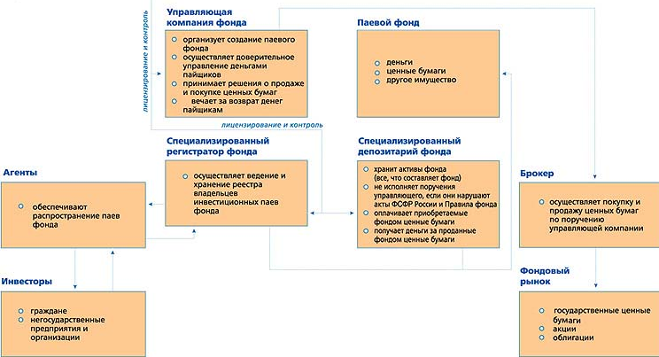
Источник: Федеральная служба по финансовым рынкам.
Компании, желающие стать публичными могут провести первое публичное размещение акций (initial public offering - IPO) на фондовой бирже для привлечения финансирования на развитие компании. В отличии от долгового финансирования - выпуская долговых инструментов, таких как облигации при долевом финансировании у компании не образуется долговая нагрузка. К тому же при проведении публичного размещения акций компания имеет доступ к большому числу инвесторов, имеющих возможность оценить компанию по рыночной стоимости. Публичное размещение акций положительно сказывается на дальнейшем привлечении долгового финансирования, так как эффективной и прозрачой компании проще получить займ под меньший процент, как в кредитном учреждении, так и выпустив финансовый инструмент на фондовом рынке. Еще одним стимулом проведения IPO, особенно актуальным для россйских реалий является стремление к расшению количества акционеров для защиты от возможного рейдерства и неправомерных действий государства.
При проведении IPO компания проходит несколько этапов. На первом этапе компания анализирует параметры своей деятельности и принимает решение о реорганизации бизнеса в случае наличия такой необходимости. На следуещем, подготовительном этапе компания в партнерстве с контрагентами осуществляет процедуры необходимые для листинга компании - выбор торгвой площадки, подготовка необходимой документации и других процедур.
Фондовая биржа является крайне эффективным механизмом привлечения инвестиций в регионы. За последние 2 года большое количество российских региональных компаний разместили свои акции и осуществили акционерное финансирование. В 2011 году компания «Фосагро» привлекла 565 млн. долларов, «Русал» в ходе публичного размещения акций получил 2,239 млрд. долларов, функционирующей по всей России компании «Мегафон» при IPO удалось привлечь 1700 млн. долларов. К недостаткам биржи относятся асимметрия информации о деятельности компании – руководство и собственники компании, ценные бумаги которой торгуются на бирже гораздо лучше осведомлены о деятельности компании и ее перспективах, чем инвесторы. Из-за этого у эмитентов может возникнуть желание получения краткосрочной выгоды путем предоставления информации, исходя из которой инвестор не может однозначно определить является ли компания успешной или нет.
Контроль и надзор за финансовыми рынками, а также разработка необходимых нормативных документов находится в ведении Федеральной службы по финансовым рынкам. В настоящее время осуществляется формирование "мегарегулятора" на базе Центрального Банка Российской Федерации и Федеральной службы по финансовым рынкам.
Инвестиционные фонды.
Одними, из важнейших механзимов привлечения инвестиций являются инвестиционные фонды. Фонды могут осуществлять инвестиции в проекты минуя инфраструктуру биржи. Инвестиционный фонд – имущественный комплекс, которым управляет компания в интересах акционеров этого фонда. В России существует большое количество инвестиционных фондов, наиболее известными и крупными из которых представлены в таблице № 3.
Таблица № 3. Оценка финансовых показателей инвестиционных фондов РФ.
Название фонда | Стоимость активов фонда под управлением, млн. руб. | Доходность пая фонда за 2009-2012 годы | Объекты инвестирования
Атон - Фонд акций | 435,9 | 11.74% | Сбербанк, Газпром, Новатэк, Транснефть, МТС, Ростелеком, Группа Дикси, Магнит, Уралкалий.
ВТБ – Фонд Акций | 287,7 | 24.65% | Группа ЛСР, Мостотрест, Новолипецкий металлургический комбинат, Северсталь, МРСК, РусГидро, Газпром, Лукойл
Альфа-Капитал | 1 187,7 | -0.94% | Новолипецкий металлургический комбинат, Башнефть, Лукойл, НОВАТЭК, Роснефть, Сургутнефтегаз, региональные облигации:  - Краснодарский край  - Нижегородская область
Источник: http://pif.investfunds.ru/
Благодаря вложениям инвестиционных фондов, инвестиции поступают в различные отрасли региональной экономики субъектов Российской Федерации. Такие региональные компании, как Группа Разгуляй, Кубанская степь, Группа компаний Черкизово, Лебедянский, Русское море, СОЛЛЕРС получили денежные средства за счет акционерного финансирования.
Кроме частных инвестиционных фондов, также существуют государственные. В 2011 году по инициативе руководства Российской Федерации был создан Российский Фонд Прямых Инвестиций (РФПИ). Этот фонд является дочерней структурой Внешэкономбанка, целью создания которого было обеспечение финансирования российских компаний не сырьевого сектора, стимулировать модернизацию и диверсификации российской экономики. В 2011 году объем капитала фонда составлял 2 млрд. долларов. Минимальный объем финансовых вложений фонда составляет 50 млн. долларов, максимальный - 500 млн. долларов. Политическими задачами фонда являются стимулирование роста экономики, замещение экспорта, модернизация инфраструктуры. Приоритетными отраслями инвестирования для Фонда являются атомная энергетика, фармацевтическая индустрия, инфраструктурные проекты, телекоммуникации, сельское хозяйство, глубокая переработка природных ресурсов, жилищное строительство и другие отрасли. Партнерами Фонда выступают такие известные фонды и компании, как "Китайская Инвестиционная корпорация", "Кувейтский Инвестиционный фонд", "Корейская Инвестиционная Корпорация", Blackstone Group, Appolo Global Management. Среди проведенных сделок Фонда числится покупка акций ММВБ-РТС, энергетической компании ЭНЕЛ ОГК-5, сети перинатальных клиник "Мать и дитя" компании MD Medical Group. На рисунке №4 представлена схема функционирования РФПИ.

Рисунок № 5. Механизм функционирования РФПИ.
Источник: Российский Фонд прямых инвестиций.
Государственные институты развития и механизмы привлечения инвестиций.
Министерством, отвечающим за бюджетную политику РФ является Министерство финансов РФ (Минфин). Для реализации своих функций Министерство имеет полномочия разработки и внесения на рассмотрение Правительства РФ проектов законодательных актов, составление федерального бюджета, выполняет функцию эмитента государственных долговых бумаг. В ведение Минфина находится Резервный Фонд Российской Федерации - один из механизмов привлечения инвестиций в экономику. В Резервный фонд Российской Федерации на ежегодной основе направляется часть денежных средств федерального бюджета. Резервный фонд был создан для финансирования государственных обязательств в случае серьезного экономического спада. Денежные средства Фонда могут быть вложены в иностранную валюту и размещены в ЦБ РФ, финансовые активы (список которых утвержден законодательно). В таблице №5 представлены предельные нормы денежных средств Резервного фонда, которые могут быть размещены в тех или иных активах.

Таблица 5. Структура вложений Резервного фонда РФ.
Источник: Министерство финансов РФ.
Средства фонда могут быть только в ценные бумаги организаций, имеющих высокий кредитный рейтинг и низкий уровень риска. По мнению Минфина к таким бумагам относятся долговые бумаги CША, Великобритании, Германии, Дании, Австрии, Канады и ряда других стран, список которых законодательно утвержден. Кроме того, средства могут быть направлены в ценные бумаги Европейского банка реконструкции и развития, Международного валютного фонда, Азиатского банка развития, Межамериканского банка развития и других организаций, многие из которых обеспечивают приток инвестиций в регионы России. В частности, такая структура, как ЕБРР за время своего существования проинвестировала в Россию 71 млрд. евро. Также на законодательном уровне утверждена валютная структура вложений Резервного фонда: 45 процентов - доллары, 45 - евро, 10 – фунты стерлингов.
Для оценки деятельности Резервного фонда России можно сравнить его с аналогичным фондом в Норвегии. В Норвегии, как и в России значительная доля в ВВП страны приходится на продукцию нефтяной отрасли, поэтому изменения цен на энергоресурсы может сильно сказаться на состоянии экономики. Норвежский резервный фонд 60 процентов имеющихся средств направляет в акции зарубежных компаний, 35 процентов - в облигации, 5 процентов - в недвижимость в различных странах мира, тем самым составляя диверсифицированный портфель, который эффективно управляется квалифицированными специалистами. Об этом свидетельствует уровень доходности Фонда - 9,6 процентов, в то время как доходность российского - 1,51%. Еще одним отличием от российского резервного фонда является процентное соотношение объема денежных средств Фонда по отношению к ВВП - в России этот показатель находится на уровне 10 процентов, в то время как в Норвегии - около 90%. Идея вложения средств Фонда в зарубежные активы продиктована предположением о том, что если средства будут вложены на территории страны, то в случае кризиса они будут утеряны в связи со спадом, вторая причина - возможный рост инфляции.
Эксперты в области экономики дают разные оценки деятельности Резервного фонда РФ - от положительных до резко негативных. Критики оппонируют идеями о том, что необходимо вкладывать средства в национальную экономику, так как требуются огромные деньги на реконструкцию инфраструктуры, модернизацию основных средств, степень износа которых достигает 80 процентов. У российской экономики есть большой потенциал роста, поэтому грамотное управление денежными средствами на территории РФ может привести к существенному росту экономики. Для избегания роста инфляции необходима долгосрочная стратегия развития экономики и разработанная для ее реализации кредитно-денежная политика. В этом случае не будет резкого роста инфляции, рост производственных мощностей будет спланирован и заложен в стратегию развития. Таким образом, можно сказать, что при изменении государственной политики - направлению денежных средств Фонда в реальный сектор экономики РФ Резервный Фонд РФ может значительно повысить эффективность своей работы и обеспечить приток инвестиций в регионы страны.
Министерством, отвечающим за региональную политику РФ, является Министерство регионального развития. «Министерство регионального развития Российской Федерации (Минрегион России) является федеральным органом исполнительной власти, осуществляющим функции по выработке государственной политики и нормативно-правовому регулированию в сфере социально-экономического развития субъектов Российской Федерации и муниципальных образований». Минрегион выполняет ключевую роль в развитии субъектов Российской Федерации - Министерство является разработчиком методик расчета и предоставления субсидий из федерального бюджета субъектам, может являться заказчиком федеральных целевых программ (ФЦП), связанных с развитием регионов России. Министерством разработана «Концепция совершенствования региональной политики в Российской Федерации на период до 2020 года», которая описывает ряд мер, которые необходимо осуществить для совершенствования региональной политики РФ - реформирование бюджетно-налоговой системы, улучшение инвестиционного климата, развитию механизмов привлечения инвестиций в регионы.
Входящий в структуру Минрегиона России Инвестиционный Фонд РФ финансирует и оказывает государственную поддержку приоритетным инвестиционным проектам. Приоритет отдается проектам, реализация которых существенным образом скажется на социально-экономическом развитии регионов РФ, а также имеют стратегическое значение для Российской Федерации. В соответствии с постановлением Правительства Российской Федерации от 31 декабря 2009 г. № 1189 и постановлением Правительства Российской Федерации № 880 разработаны и утверждены правила предоставления денежных средств на субсидиарной основе регионам Российской Федерации. Согласно правилам, отбор проектов осуществляется на региональном уровне при условии создания регионального инвестиционного фонда. Денежные средства Инвестиционного фонда предоставляются на строительство инфраструктуры (энергетической, транспортной, инженерной), объектов капитального строительства в рамках концессионных соглашений, создание проектной документации объектов строительства. Региональная квота на предоставление субсидий и возможная сумма денежных средств направленных из средств Инвестиционного фонда РФ рассчитывается по формулам, утвержденным правилами предоставления субсидий Фонда. В приложении № 1 приведены квоты для регионов РФ.
Инвестиционный фонд РФ обеспечивает эффективный механизм распределения бюджетных средств РФ в регионы и за время своего существования получил большое количество положительных отзывов от профессионального сообщества. Инвестиционным фондом были проинвестированы крупные инвестиционные проекты в различных регионах. Однако объем выделяемых средств для регионов из фонда крайне мал при учете необходимых масштабах инвестиций в модернизацию экономики. В последнее время руководством Минрегиона активно обсуждается вопрос повышения объема денежных средств, однако в настоящий момент вопрос так и не решен. Кроме вопроса об увеличении объема средств Фонда, необходимо пересматривать механизмы расчетов квот для регионов с целью выравнивания уровня экономического развития регионов и созданию эффективных стимулов экономического роста на региональном уровне.
Еще одним механизмом финансирования проектов из бюджетных средств является Европейский Банк Реконструкции и Развития (ЕБРР), который был основан в 1991 году с целью содействия развитию экономик постсоветского пространства, переходу к рыночным принципам функционирования экономики. Общий объем осуществленного финансирования в период с 1991 год по настоящее время составляет 71 миллиард евро. Собственный капитал банка равен 30 миллиардам евро, который сформирован за счет акционеров, которыми являются 63 страны и 2 неправительственные организации. ЕБРР финансирует лишь те проекты, реализация которых не возможна без участия крупной финансовой организации. При этом ЕБРР активно взаимодействует с частными инвесторами, государственными компаниями и коммерческими банками на условиях софинансирования.
Еропейский банк реконструкции и развития является очень эффективным механизмом привлечения инвестиций в региональную экономику. С 1991 года Банк вложил в инвестиционные проекты более 71 миллиардов долларов. Значительную часть (72 процента) инвестиций Банка были направленны на проекты частного сектора. Инвестиции ЕБРР были вложены в такие важные для модернизации экономики РФ отрасли, как транспортная отрасль, муниципальная инфраструктура, агропромышленный комплекс, производство. При участии банка на территории России было реализовано более 700 проектов в регионах РФ. Деятельность ЕБРР крайне важна для регионов, так как благодаря этому механизму привлечения инвестиций осуществляется диверсификация экономики и происходит региональное развитие. В стратегии Банка прописано, что особое внимание уделяется инвестиционным проектам в наименее развитых регионах, реализация которых может повысить уровень жизни населения. В приложении № 2 представлена география инвестиций и объем вложенных средств Банка. Важным фактором, влияющим на эффективность функционирования, является высококвалифицированная команда Банка, способная решать разнообразные комплексные задачи.
Государственные корпорации и компании.
Государственные корпорации являются очень важным механизмом привлечения инвестиций, так как, по данным Министерства экономического развития РФ, они обеспечивают около 30 процентов всех инвестиций в экономику России. Финансирование государственными корпораций частных коммерческих проектов является одним из видов государственно-частного партнерства. Одной из самых известных государственных корпораций в Российской Федерации, занимающейся реализацией проектов в области нано индустрии является ОАО "Роснано". С целью развития научно-исследовательских и опытно конструкторских разработок и коммерциализации разработок и технологий компания осуществляет инвестиции в многообещающие проекты и компании и сотрудничает с ведущими зарубежными партнерами, являясь эффективным механизмом привлечения инвестиций в региональные проекты. По оценкам экспертов, группа компаний Роснано является крупнейшим инвестором в технологические проекты на территории РФ. К возможными формам инвестирования РОСНАНО относятся вложение денежных средств в уставной капитал компании, предоставление займов проектным компаниям, поручительство. Благодаря деятельности «Роснано» было создано 83 инновационные компании, функционирующие в разных регионах страны, одними из которых являются:
- ООО «Акрилан», занимающаяся производством водных полимерных дисперсий в г. Владимир. Со стороны «Роснано» в проект было вложено 600 млн. рублей, было создано 80 рабочих мест.
- Расположенная в Московской области компания «Pilkington» со штатом в 300 человек, производящая высококачественное стекло. В этот проект группой «Роснано» было вложено 7,4 млрд. рублей, кроме «Роснано» акционером этой компании является Европейский банк реконструкции и развития.
- ООО «ТБМ» - производитель базальтовых строительных материалов, расположенный в Республике Саха (Якутия). Размер инвестиций «Роснано» составил 400 млн. рублей.
- В производителя нано структурированной керамики ЗАО «НЭВЗ-Керамикс», расположенного в Новосибирске было вложено 790 млн. рублей.
- ООО «ЕСМ» - производитель станков в Республики Башкортостан. Объем инвестиций «Роснано» составил 70 млн. рублей.
Еще к одной из крупных государственных корпораций относится «Внешэкономбанк», целями деятельности которой являются стимулирование развития и диверсификации российской экономики, повышения конкурентоспособности отечественных предприятий, привлечение инвестиций, модернизацию моногородов. Деятельность банка регулируется федеральным законом «О банке развития» от 17 мая 2007 г. N 82-ФЗ. В отличии от других структур, «ВЭБа» инвестирует в проекты стоимостью от 2000 млн. рублей. и сроком окупаемости более пяти лет. Кроме того, Внешэкономбанк предоставляет поручительства по проектам и гарантии. По данным Внешэкономбанка, кредитный портфель ВЭБа по состоянию на 2011 год равен 500 млрд. рублей. Согласно планам развития Банка, к 2015 году объем портфеля должен возрасти на 350 млрд. рублей и достигнуть 850 млрд. Начиная с 2010 года ВЭБ использует накопительную часть трудовой пенсии для инвестирования в ипотечные облигации с целью рефинансирования ипотечных кредитов. На рисунке № 5 представлена отраслевая структура проектов, финансируемых ВЭБом.
Рисунок № 6. Структура проектов Внешэкономбанка по отраслям, в процентах.
Источник: Внешэкономбанк.
Большая часть денежных средств Внешэкономбанка вложена в проекты, реализуемые в Центральном федеральном округе – 172 млрд. рублей, на втором месте по объему инвестиций – Северный федеральный округ (165 млрд. рублей), на третьем – Южный федеральный округ (133 млрд. рублей).
К основному механизму, обеспечивающему венчурное финансирование, относится созданная в 2006 году по инициативе Правительства Российской Федерации на основании распоряжением Правительства от 7 июня 2006 года № 838-р ОАО "Российская венчурная компания. Список региональных венчурных фондов представлен в приложении № 3. ОАО "РВК" является фондом, направляющим денежные средства на финансирование венчурных проектов в сфере высоких технологий, инноваций. Денежные средства Фонда направляются на развитие проектов в таких сферах, как энергетика, медицина, биотехнологии, телекоммуникации, безопасность и противодействие терроризму. Размер уставного капитала ОАО "Российская венчурная компания" составляет 30, 011 млрд. рублей. Сто процентов капитала компании находятся в собственности Федерального агентства по управлению государственным имуществом Российской Федерации. Реализация проектов происходит на принципах соинвестирования с партнерами, создавая отдельные венчурные фонды. На текущий момент создано двенадцать венчурных фондов c суммарной капитализацией в 26 миллиардов рублей.
Венчурные инвестиции имеют крайне важно значение для развития высокоэффективных проектов с высокой степенью риска. Это особо важно для регионов, где существует проблема привлечения инвестиций в начальные стадии проектов. Поэтому функционирование подобных структур может стать одним из значимых механизмов инновационного развития экономики РФ. Для углубления сотрудничества с субъектами РФ и обеспечению эффективного функционирования механизмов привлечения инвестиций венчурная компания подписала соглашение о сотрудничестве с 28 субъектами Российской Федерации. По данным ОАО "Российской венчурной компании" к 2013 году из средств компании было проинвестированно чуть более 12 миллиардов рублей в 139 проектов, большая часть из которых находится в регионах РФ. Деятельности компании стимулирует не только развитие отечественных разработок, но и приток технологий из других стран, что в свою очередь положительно сказывается на инновационном развитии России. На рисунке №6 представлена структура инвестиций компании с разбивкой по секторам экономики.

Рисунок № 7. Структура вложений ОАО «Российская венчурная компания» по отраслям экономики, в процентах от общего количества. (2007-2012 годы)
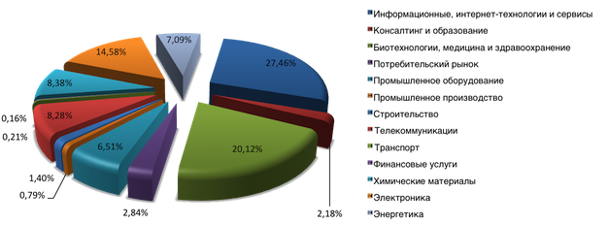
Источник: ОАО «Российская венчурная компания»
К недостаткам рассматриваемого механизма привлечения инвестиций в России можно отнести высокие административные барьеры для доступа к ресурсам венчурных фондов, создаваемых при участии государства, а в некоторых случаях и коррупционная составляющая.
Общая проблема эффективности большинства государственных компаний – эффективность и квалифицированность команды управленцев компании и политизированность ряда проводимых сделок. В некоторых случаях присутствует коррупционная составляющая и другие административные барьеры, присущие государственному сектору России. Кроме того, необходимо отметить отсутствие механизмов государственно-частного партнерства, закрепленного федеральным законодательством. Необходима разработка соответствующего законодательства, для обеспечения четких и прозрачных условий взаимодействия бизнеса и государства. Большое количество экспертов скептически относятся к официальным оценкам эффективности государственных корпораций и считают необходимым проведение реформирования государственных структур, работающих в рыночных условиях. О не высокой эффективности отдельных государственных корпораций говорят и оценки Счетной палаты РФ. Так, по мнению Счетной палаты, в 2012 году убыток ОАО «Роснано» может составить около 20 млрд. рублей. Данные цифры говорят о неэффективности управления капиталами.

2.1.2. Меры содействия и поддержки инвестиционной деятельности.

Методы стимулирования привлечения инвестиций можно условно разделить на две больших категории - финансовые и нефинансовые методы. К финансовым методам относится налоговое стимулирование, предоставление грантов субъектам малого и среднего предпринимательства, возмещение части процентной ставки по кредиту, компенсация части лизинговых платежей, а также другие методы поддержки. К нефинансовой поддержке относятся строительство необходимой для компаний инфраструктуры - бизнес-инкубаторов, технопарков, содействие в реализации проекта со стороны государственных структур. Одной из наиболее эффективных мер привлечения инвестиций в регионах является создание особой экономической зоны, представляющей целый комплекс преференций и льгот для резидентов ОЭЗ. В России существует четыре типа особых экономических зон:
- портовые;
- туристко-рекреационные;
- промышленно производственные;
- технико-внедренческие.
По данным Минэкономразвития затраты инвестора при реализации проекта в ОЭЗ снижаются в среднем на 30 процентов. Резиденты ОЭЗ получают преимущества в виде специального налогового режима (с резидентов не взимается налог на землю, имущество в течении 10 лет, снижены ставки по налогу на прибыль), специального таможенного режима (не взимаются таможенные пошлины и налог на добавленную стоимость), ускоренная амортизация. Важным моментом является гарантия льгот на время существования ОЭЗ – 49 лет. Резидентам особых экономических зон предоставляются особые условия пользования созданной инфраструктурой ОЭЗ – логистической, таможенной, энергетической. Компании открывающей предприятие в особой зоне может быть на льготных условиях предоставлен в аренду земельный участок, действуют специальные тарифы на электроэнергию, бесплатное подключение к сетям.
В настоящее время ОЭЗ являются эффективным механизмом привлечения не только инвестиций в регионы РФ, но и технологий. С каждым годом все больше иностранных компаний открывают свои производства на территории специальных зон. В 2011 году в специальных экономических зонах России начали реализацию проектов 73 компании, планируемый объем инвестиций составляет более 90 000 млн. рублей. Благодаря функционированию экономических зон в экономику регионов было привлечено большое количество российских и иностранных инвестиций, открыто множество производств. Одним из наиболее успешных примеров функционирования особой экономической зоны на территории РФ является ОЭЗ «Алабуга» в республике Татарстан – привлечено 33 компании, резидентами ОЭЗ было освоено более 32 млрд. рублей инвестиций, создано 2 527 рабочих мест. В таблице № 6 представлены некоторые резиденты ОЭЗ «Алабуга».

Таблица № 6. Резиденты ОЭЗ «Алабуга».
Отрасль | Название компании | Описание деятельности компании
Автомобилестроительный кластер. | ООО «Форд Соллерс Елабуга» | Производство легковых коммерческих автомобилей и внедорожников, бензиновых двигателей Ford
Пищевая отрасль | ООО «Сария Био-Индастрис Волга» | Производство животных белков
 | ООО «Ист Болт Елабуга» | Производство хлебобулочных изделий
Оборудование | ЗАО «ИНТЕРСКОЛ-Алабуга» | Производство электроинструментов
 | ООО «РМА Рус» | Производство шаровых кранов для нужд газодобывающей промышленности
Строительная отрасль | ООО «Роквул-Волга» | Производство негорючей теплоизоляции на основе каменной ваты
Химическая отрасль | ООО «Эр Ликид Алабуга» | Производство технических газов
 | ООО "Татпластик" | Производство изделий из пластмасс
Источник: http://www.alabuga.ru/
Дальнейшим повышением привлекательности специальных экономических зон может быть продление срока действия преференция для резидентов, а также увеличение количества ОЭЗ в России. Необходимо разрабатывать программу комплексного развития территорий России и в соответствии с принятой программой открывать СЭЗ в регионах используя кластерный подход, то есть создавать более широкую классификацию типов ОЭЗ и развивать те отрасли, в которых регион имеет преимущества и потенциал роста. Каждый регион имеет свою уникальную особенность, которую необходимо учитывать при реализации государственной политики в сфере привлечения инвестиций. Для привлечения большего количества инвесторов необходимо улучшать инвестиционный климат и уделять пристальное внимание вопросу подготовки квалифицированных кадров, необходимых для функционирования запускаемых производств.
Кроме особых экономических зон существует большое количество мер государственной поддержки предпринимательства. Cубъектам Российской Федерации выгодно тратить деньги на поддержку предприятий, так как часть вложенных денег возвращается в региональных бюджет в виде налоговых поступлений компаний. В соответствием с постановлением Правительства от 27 февраля 2009 года № 178 "О распределении и предоставлении субсидий из федерального бюджета субъектам Российской Федерации на государственную поддержку малого и среднего предпринимательства, включая крестьянские (фермерские) хозяйства" из федерального бюджета выделяются денежные средства на субсидирование строительства бизнес инкубаторов, поддержку экспортно-ориентированных субъектов малого и среднего предпринимательства (МСП), развитие системы кредитования МСП, а так же ряд других целей. Одним из видом государственной поддержки является субсидирование затрат за счет средств государственного бюджета - федерального, регионального или муниципального. Этот вид государственной поддержки является эффективным, так как, например, в отличии от налоговых льгот, выгоду от которых инвестор получит в случае успешной реализации проекта субсидирование из государственного бюджета позволяет снизить затраты на реализацию проекта уже на начальном этапе.
Рассматривая вопрос эффективности мер содействия инвестиционной деятельности на территории РФ стоит отметить, что перечисленные меры являются эффективными, однако их влияние на приток инвестиций могло бы быть значительно выше в случае решения общегосударственных проблем функционирования экономики и повышения качества инвестиционного климата. В настоящее время эти меры носят точечный характер, не образуя полноценную, эффективно функционирующую системы содействия развития предпринимательства на разных этапах его развития.

2.1.3. Некоммерческие, федеральные и региональные структуры, обеспечивающие содействие продвижению инвестиционных предложений.

В России существует большое количество некоммерческих организаций, занимающихся содействием развитию торгово-экономического сотрудничества. К таким организациям относятся различные торговые палаты - российско-немецкая, российско-китайская и другие, центры содействия развитию двухсторонних отношений и другие структуры. Одной из самых крупных некоммерческих организаций является Торгово-промышленная палата РФ (ТПП РФ).
ТПП РФ - "негосударственная, некоммерческая организация, объединяющая своих членов для реализации целей и задач, определенных Законом Российской Федерации «О торгово-промышленных палатах в Российской Федерации» и Уставом Палаты". Торгово-промышленная палата Российской Федерации представляет интересы российского бизнеса и способствует его развитию. К ключевым задачам ТПП РФ относятся:
- содействие привлечению иностранных инвестиций в экономику РФ;
- представление интересов и защита представителей бизнеса в государственных органах;
- содействие установлению деловых контактов российских предпринимателей с деловыми кругами иностранных государств;
- консультирование и оценка принимаемых законодательных актов;
- содействие улучшению делового климата в РФ;
- содействие формированию положительного имиджа российских компаний.
На территории РФ Торгово-промышленная палата имеет 174 территориальных палат, объединяющих более пятидесяти тысяч предприятий. ТПП РФ активно взаимодействует с некоммерческими организациями и отраслевыми союзами. Торгово-промышленной палатой был разработан механизм привлечения инвестиций в региональные проекты. Схема продвижения инвестиционного проекта через систему ТПП РФ представлена на рисунке № 7.
Рисунок № 8. Механизм привлечения инвестиций через систему Торгово-промышленной палаты РФ.
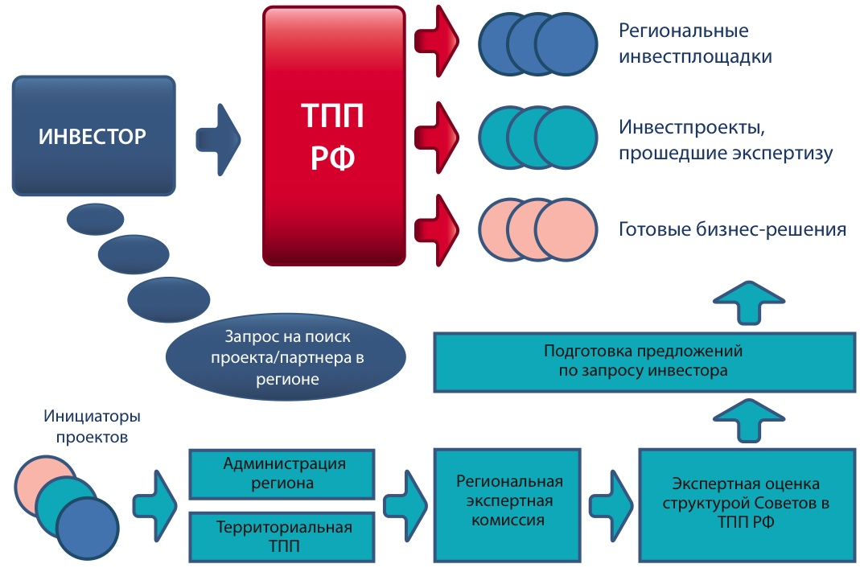
Источник: Торгово-промышленная палата Российской Федерации
Механизм привлечения инвестиций через систему ТПП объединяет различных контрагентов – к инвесторам могут относится государственные институты развития, коммерческие банки, венчурные фонды, иностранные компании. Инициаторами проектов могут быть региональные предприятия, институты развития региона, такие как "Корпорации развития", муниципалитеты и администрация региона. При прохождении стадий продвижения проекта, указанных в схеме формируются база данных инвестиционных предложений существующих в регионе по степени их проработанности - инвестиционные площадки, проекты прошедшие экспертизу, готовые бизнес-проекты.
Такая система продвижения проектов является эффективным механизмом привлечения инвестиций в региональные проекты, так как охватывает большой круг участников и представляет собой комплекс мер по отбору инвестиционных проектов. Однако, в настоящий момент из-за целого ряда причин не обеспечивает существенного притока инвестиций. В первую очередь из-за кадрового состава большинства территориальных палат в регионах – зачастую уровень квалификации оставляет желать лучшего. Кроме того, у сотрудников ТПП отсутствуют реальные стимулы содействию продвижения инвестиционных проектов.
К наиболее важным Федеральным структурам, занимающихся оказывающих содействие привлечению инвестиций в регионы РФ относятся Министерство иностранных дел РФ и сеть Торговых представительств РФ за рубежом. Одними из основных целей деятельности Министерства иностранных дел Российской Федерации является представление интересов России за рубежом, разработка стратегии внешней политики. Министерство иностранных дел имеет посольства, консульства в различных частях света, деятельность которых также можно отнести к обеспечению механизма привлечения инвестиций в регионы России, так как к главным задачам Консульств и Посольств РФ на территории другого государства относятся представление и защита интересов Российской Федерации, а также ее граждан, установление и налаживание связей с представителями зарубежных государств в торговой, экономической, культурной и других сферах. Кроме того, территории вышеуказанных организаций являются отличной площадкой для проведения презентаций инвестиционного потенциала Российской Федерации, субъектов РФ и отдельных инвестиционных проектов для привлечения потенциальных инвесторов. В центральном аппарате Министерства иностранных дел вопросами развития торгово-экономического сотрудничества занимается профильный департамент «Департамент экономического сотрудничества».
Входящая в структуру Министерства экономического развития России сеть торговых представительств Российской Федерации за рубежом - сеть государственных органов, представляет торгово-экономические интересы России, оказывает налаживание внешнеэкономических связей субъектов Российской Федерации и российских компаний, тем самым обеспечивая функционирование механизма привлечения инвестиций в регионы России.
На региональном уровне государственными органами власти создаются различные институты развития региона, целью которых является содействие социально-экономическому развития территорий путем привлечения инвестиций и реализацией инвестиционных проектов. Наиболее распространенный вид таких организаций «Корпорация развития региона» или «Агентство по привлечению инвестиций». К первостепенным задачам данных организаций относятся продвижение региональных инвестиционных проектов, поиск и работа с иностранными инвесторами, разработка предложений касательно региональной инвестиционной политики и методам улучшений делового климата. Подобные институты развития, обеспечивающие механизм привлечения инвестиций в региональную экономику проводят презентации инвестиционного потенциала и отдельных проектов на таких площадках как Торгово-промышленная палата РФ, инфраструктура Министерства иностранных дел - посольства РФ за рубежом, консульства, дом, Торговые представительства Российской Федерации за рубежом, Представительства субъектов РФ в Москве и за рубежом, площадки международных организаций, инфраструктура крупных государственных компаний и федеральных институтов развития. На информационных интернет ресурсов подобных организаций представлена подробная информация об инвестиционной деятельности в регионе и существующих предложениях. Для ознакомления инвестора с возможностями региона необходимо наличие разработанных информационных материалов о:
- существующей инфраструктуры, включая транспортную, инженерную, социальную и планах ее дальнейшего развития;
- условиях подключения к энергетическим сетям, стоимость аренды или выкупа земельных участков, тарифы на коммунальные платежи (электроэнергия, газ, вода), описание существующих мощностей;
- программах развития региона, затрагивающих кадровую политику, жилищные программы, программы развития промышленности, медицинской отрасли;
- документах регламентирующих и описывающих процессы реализации инвестиционного проекта – законодательные акты, условия получения услуг;
- регламенте взаимодействия с инвестором, типовом графике реализации проекта, типовых контрактах;
- возможных мер финансовой поддержки.
Оценивая эффективность вышеуказанных институтов важно отметить, что сама идея их создания и принципов их работы являются правильными и продуманными, однако в настоящее время данные структуры работают неэффективно. В частности, структурные подразделения министерств, такие как посольства, консульства и торговые представительства не несут прямой ответственности за привлечение инвестиций и не привязаны к реальных региональным проблемам. Из-за отсутствия системы стимулирования и ответственности сотрудников данных организаций, созданные механизмы привлечения инвестиций не функционируют должным образом. Важно отметить, что в России отсутствует единый интернет ресурс, на котором описаны возможности регионов и обоснования экономической целесообразности создания предприятия именно в этом регионе, благодаря которым инвестор мог бы сравнить регионы, инвестиционные проекты и выбрать наиболее подходящие. Кроме того, следует отметить дефицит кадров, способных эффективно выполнять функции, возложенные на эти структуры. Особенно остро дефицит кадров ощущается в наименее развитых регионах. Проблема дефицита финансовых средств на региональном уровне приводит к тому, что большинство регионов в состоянии строить инфраструктуру для будущих проектов, так как не хватает денег на текущие задачи, поэтому инвесторам предлагаются "зеленые площадки" - земельные участки, с возможностью подведения коммуникаций. Территория Российской Федерации огромна, поэтому привлечь инвестора только за счет наличия земельного участка не представляется возможны, а в большинстве случаев региональные институты развития не в состоянии дать экономическое обоснование преимуществ открытия предприятия на территории их региона. Еще одной проблемой неэффективности содействующих организаций является качество инвестиционного климата в Российской Федерации.

2.2. Оценка инвестиционного климата в Российской Федерации и мер по его улучшению.

Инвестиционный климат – совокупность различных факторов, условий влияющих на принятие решения об инвестировании, открытии предприятия. В настоящее время постоянно обсуждается тема повышения инвестиционной привлекательности Российской Федерации, улучшению качества инвестиционного климата, развитию институтов, способствующих дальнейшему росту экономики России. Специалисты дают различные оценки инвестиционному климату в Российской Федерации, однако большинство сходится во мнении о том, что инвестиционный климат не является благоприятным и требует значительных усилий по его улучшению. В последние десятилетие органами государственной власти Российской Федерации было предпринято большое количество мер направленных на изменение ситуации в лучшую сторону – был принят ряд важных законов направленных на реформирование государственного управления, налоговой системы, судебной системы.
Существует большое количество рейтингов оценивающих качество инвестиционного климата. В таблице № 7 представлена информация о местах Российской Федерации в различных международных рейтингах.
Таблица № 7. Места России в различных международных рейтингах.
Название рейтинга | Место России в рейтинге
"Doing business" | 112 из 1585
Индекс восприятия коррупции 2012 | 133 из 174
Индекс глобальной конкурентоспособности 2012-2013 | 66 из 144
Лучшие страны для ведения бизнеса | 48 из 50
Страны, где лучше всего родиться в 2013 г. | 72 из 80
Индекс верховенства закона | 86 из 97
Индекс экономической свободы | 144 из 179
Источник: Министерство экономического развития РФ.
Наиболее авторитетным рейтингом, оценивающим качество инвестиционного климата является «Doing business», ежегодно проводимый Всемирным банком. По итогам полученных результатов формируется список стран, отражающий качество инвестиционного климата. Методология составления рейтинга Doing business учитывает 10 наиболее важных для инвесторов показателей :
1. создание предприятий;
2. получение разрешений на строительство;
3. подключение к системе электроснабжения;
4. ликвидация предприятий;
5. регистрация собственности;
6. получение кредитов;
7. защита инвесторов;
8. налогообложение;
9. международная торговля;
10. обеспечение исполнения контрактов.
По результатам оценки рейтинга «Doing business» в 2013 году Российская Федерация занимает 112 место из 185. По сравнению с 2012 годов Россия поднялась в рейтинге на 6 позиций с 118 места. Эксперты в области экономики спорят о корректности методологии оценки качеств инвестиционного климата рейтинга «Doing business», так как многие предпосылки, используемые в рейтинге не учитывают страновых особенностей, особенностей экономического устройства страны. В исследовании было сказано, что наилучшим городом для ведения бизнеса в РФ является Ульяновск, второе место занимает Саранск, третье – Владикавказ. Москва занимает последнее место в данном рейтинге – тридцатое. В результате исследования специалисты пришли к выводу о том, что ни один из рассматриваемых городов не превосходит другие по всему набору показателей. Данные результаты вызвали оживленные споры в экспертном сообществе, так как, по мнению специалистов совершенно не соответствуют реальному положению дел. В первую очередь привлекательность ведения бизнеса определяется потенциальными возможностями извлечения прибыли, а не простотой получения той или иной разрешительной документации. Очевидно, что Москва является значительно более привлекательной инвестиционной площадкой, нежели Ульяновск. Объем рынка, величина покупательской способности населения, показатели поступления налогов в государственный бюджет, количество инновационных компаний, качество учебных заведений – все эти показатели значительно выше в таких городах, как Москва, Санкт-Петербург, Нижний Новгород. Таким образом, город, имеющий низкий инвестиционный потенциал, но также невысокие барьеры для бизнеса может оказаться в лидерах этого рейтинга. В связи с этим, на федеральном уровне необходимо принимать меры не только по улучшению инвестиционного климата, но и по изменению методологий оценки инвестиционного климата, так как потенциальный инвестор может получить заведомо ложную информацию об инвестиционной привлекательности региона.
Однако, при всех преимуществах и недостатках оценки качества ведения бизнеса «Doing business» большинство иностранных инвесторов очень серьезно относятся к публикуемой в этом рейтинге информации, поэтому можно говорить о большой степени доверия к информации Всемирного банка. По этой причине в 2012 году Президент России Владимир Путин поставил перед Правительством РФ задачу повышения качества инвестиционного климата в Российской Федерации, которое скажется на позиции России в рейтинге «Doing business» - к 2015 году 50 место, к 2018 году – 20 место.
Можно выделить несколько наиболее проблемных точек в Российской Федерации, выделенных Всемирным банком:
- сроки и процедуры получения разрешения на строительство - ситуация с получением разрешения на строительство значительно хуже чем в странах ОЭСР – срок выдачи разрешения в Российской Федерации больше на 201 день, при этом необходимо пройти 42 процедуры, вместо 14 в странах ОЭСР;
- стоимость и сроки подключения к системам энергоснабжения значительно выше чем в странах Европы и Центральной Азии и составляет 1573,7 процентов от уровня дохода на душу населения, в то время как в странах ОЭСР этот показатель равен 93 процентам.
По мнению большинства специалистов, Россия является инвестиционно-привлекательной страной, однако в настоящее время не реализовала свои потенциальные возможности и имеет большое количество механизмов для улучшения ситуации. Для этого необходимо внедрения лучших мировых практик. Факторы, влияющие на принятие решения об инвестировании можно разделить на «жесткие» - те что невозможно изменить, либо изменения не могут быть проведены в краткосрочном периоде и требуют существенных затрат, и «мягкие» факторы к которым относятся те, что можно изменить в краткосрочном периоде. К «жестким» факторам относятся географическое положение, климатические условия, наличие сырьевой базы, рабочая сила, научно-исследовательская база, инфраструктура, размер рынка а также ряд других факторов. К «мягким» факторам относятся инвестиционная политика региона, законодательство, профессионализм команды и другие факторы. Большинство нересурсных регионов имеют гораздо больше «мягких» факторов и поэтому могут в кратчайшие сроки изменить положение дел. Результаты исследований компаний говорят о том, что существует несколько типов проблем влияющих на инвестиционный климат в России. По оценкам иностранных инвесторов во многих регионах, где заявлено, что работа с инвестором идет по принципу «одного окна» этот подход реализован не в полной мере и не является эффективным. Для повышения инвестиционной привлекательности территорий, по мнению представителей иностранных компаний необходимо увеличение прозрачности процедур осуществляемых в ходе реализации проекта, наличие четкого разделения ответственности в государственных органах субъекта Российской Федерации, наличие успешных примеров реализации проектов с иностранными компаниями, наличие подходящей инфраструктуры, эффективная маркетинговая стратегия продвижения региона. Рекомендации инвесторов сводятся к тому, что усилия региональных властей должны быть направлены на снижение рисков и затрат инвесторов. Инвестору необходимо предоставлять максимально конкретный план прохождения стадий проекта с описанием временных и финансовых затрат.
С целью улучшения инвестиционного климата в РФ был создан ряд институтов. В 2010 году было принято решение о создании института федерального инвестиционного уполномоченного. В рамках своих полномочий инвестиционный уполномоченный вправе инициировать служебные проверки, приостанавливать действия чиновников до вынесения решения судом, ходатайствовать о возбуждении административного или уголовного дела, а также выполнять ряд других действий направленных на защиту интересов инвесторов. По данным Министерства экономического развития РФ за период функционирования данного института было рассмотрено 87 обращений, 67 проблем были разрешены.
Агентство стратегических инициатив, созданное в 2011 году по распоряжению Правительства Российской Федерации разработало "Региональный инвестиционный стандарт" - документ, носящий рекомендательный характер для региональных властей касательно повышения инвестиционной привлекательности субъекта Российской Федерации. "Региональный инвестиционный стандарт" содержит перечень мер направленных на повышение эффективности взаимодействия инвесторов, представителей деловых кругов и органов государственной власти, снижение административных барьеров. Данный документ включает в себя 14 разделов, посвященным созданию благоприятных условий для ведения бизнеса, улучшению качества инвестиционного климата, защите прав инвесторов. В данный момент, дорожные карты "Регионального стандарта" внедряются в 11 регионах - Республика Башкортостан, Республика Татарстан, Пермский край, Астраханская область, Белгородская область, Калужская область, Липецкая область, Свердловская область, Ульяновская область, Челябинская область, Ярославская область.
В перечень мероприятий "Регионального инвестиционного стандарта", направленных на улучшение качества инвестиционного климата входят :
- утверждение высшими органами государственной власти субъекта инвестиционной стратегии региона;
- создание на ежегодной основе плана инвестиционных проектов и объектов инфраструктуры;
- глава субъекта РФ ежегодно должен делать послание "Инвестиционный климат и инвестиционная политика субъекта РФ";
- закрепление на законодательном уровне прав инвесторов и механизмы поддержки инвестиционной деятельности на территории региона;
- создание специального совещательного органа - совета по улучшению климата.
- создание организации, занимающейся привлечением инвестиций в регион;
- создание двуязычного интернет ресурса с информацией об инвестиционной деятельности региона;
- принятие инвестиционной декларации субъекта РФ;
- принятие на законодательном уровне документа, устанавливающего механизм оценки воздействия принятых региональной властью нормативно-правовых актов, касающихся предпринимательской деятельности.
Важно заметить, что в большинстве регионах значительная часть предлагаемых "Стандартом" мер уже реализована, но все же это помогло решить существующую проблему привлечению инвестиций.

2.3 Анализ инвестиционного климата и состояния экономики Приволжского федерального округа.

Инвестиционный климат в Приволжском федеральном округе можно оценить как "благоприятный". В регионах окрага проводится комплекс мер, направленных на снижение административных барьеров, однако необходимо отметить, что в различных регионах сроки прохождения различных государственных экспертиз различаются, большое количество государственных услуг не переведено на работу в электронном формате.
В 2010-2011 годах известным рейтинговым агентством «Эксперт» проводилась оценка инвестиционного потенциала и инвестиционной привлекательности регионов ПФО. Регионы были разделены на 4 основные группы. В основе разделения лежала оценка инвестиционного потенциала и уровня риска. К регионам со средним потенциалом и умеренным риском были отнесены республика Татарстан, Нижегородская область, республика Башкортостан, Нижегородская область, Самарская область. Наиболее многочисленная группа «пониженный потенциал – умеренный риск» включила в себя такие субъекты Российской Федерации как Пензенская область, Чувашская республика, Саратовская область, Кировская область, Удмуртская республика, Ульяновская область, Оренбургская область. Незначительным потенциалом и умеренным риском обладает республика Мордовия. Самый низкий показатель получила республика Марий Эл – «незначительный потенциал – высокий риск».
Приволжский федеральный округ Российской Федерации является одним из самых динамично развивающихся округов. По статистике, в ПФО функционирует около 280 000 компаний. На долю средних и малых предприятий приходится только 20% общего количества субъектов предпринимательства. В 2011 году валовый региональный продукт ПФО был равен 6,68 трлн. рублей. На долю субъектов Приволжского федерального округа приходится около 21 процента всей российской экономики.
Мировой финансовый кризис оказал существенное влияние на развитие регионов ПФО, замедлив экономический рост и спровоцировав стагнацию отдельных отраслей. Существенные проблемы наблюдаются в автомобилестроении и промышленности, неблагоприятные природные условия в 2010 года оказали серьезный ущерб предприятиям сельскохозяйственной отрасли. Прослеживается тенденция спада экономической активности в тех регионах, где значительную долю в ВРП занимают предприятия крупного бизнеса, на которые кризис оказал серьезное влияние. В значительно меньшей степени оказались подвержены кризису регионы с высокой концентрацией малого и среднего бизнеса и диверсифицированной экономикой. Благодаря государственной поддержке, наличию федеральных целевых программ, экономика регионов постепенно выходит на докризисные показатели роста. Стоит отметить, что так регионы с разным экономическим и инвестиционным потенциалом демонстрируют различные показатели динамики роста. Сокращение притока инвестиций серьезным образом оказало влияние на социально-экономическое положение регионов. С целью содействия экономическому развития и восстановлению после кризиса в 2011 году субъектам предпринимательства Приволжского федерального округа была предоставлена финансовая поддержка размере 13,75 миллиардов рублей. Большую часть средств была предоставлена в виде налоговых льгот, на их долю приходится 47,2 процента всех денежных средств направленных на финансовую поддержку. Все субъекты ПФО предоставляют данный вид поддержки за исключением Саратовской, Самарской областей и Республики Чувашия. На региональном уровне власти субъектов РФ снижают налоговые ставки на налог на имущество и на прибыль. 26,1 процент средств был направлен на субсидирование процентной ставки по займам компаний. Остальная часть денег была предоставлена в виде государственных гарантий и прочих видах государственной поддержки. На сегодняшний момент созданы региональные инвестиционные программы во всех регионах ПФО за исключением Самарской области и Пермского края, в десяти регионах Поволжского федерального округа имеется региональное законодательство о государственно-частном партнерстве. В четырех субъектах ПФО действует законодательство регулирующие деятельность технопарков (Республика Мордовия, Самарская, Нижегородская, Оренбургская области). Так как для инвесторов крайне важна прозрачность и понятность схемы взаимодействия с государственными органами власти, необходимо принятие на региональном уровне законов, регулирующих деятельность иностранных инвесторов. Для дальнейшего развития экономик регионов региональной власти необходимо принимать меры направленные на рост количества производств с высокой добавленной стоимостью, повышать качество деловой среды, стимулировать развитие НИОКР.
За период с 2007 по 2011 год в регионы ПФО было привлечено 6 794 млрд. рублей инвестиций в основной капитал. В 2011 году в регионы ПФО было привлечено 6 966 218 000 долларов иностранных инвестиций. Среди регионов ПФО лидером по привлечению инвестиций является республика Татарстан - в этот регион было привлечено 1 438 млрд. рублей. Данные по объемам инвестиций в основной капитал в ПФО представлены в таблице № 8.
Таблица № 8. Объем инвестиций в основной капитал в действующих ценах, млрд. рублей.
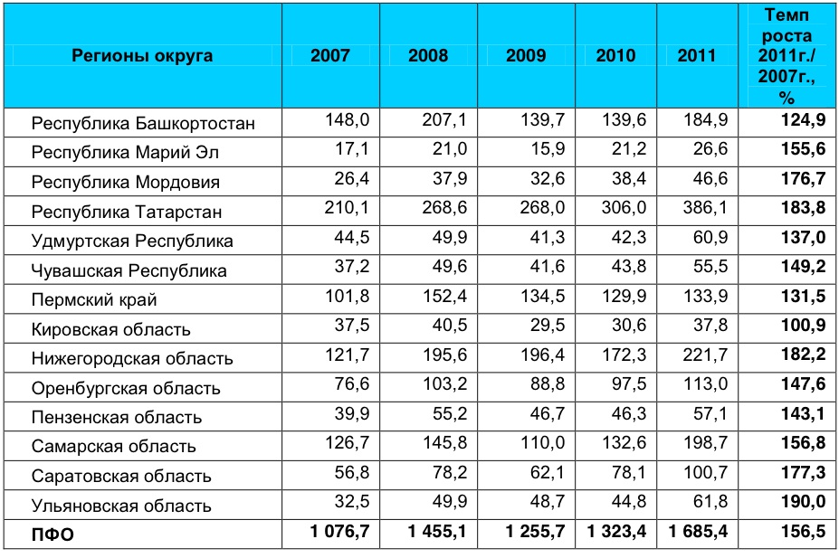
Источник: Доклад инвестиционного уполномоченного в ПФО «Инвестиционный климат в субъектах Российской Федерации, находящихся в пределах Приволжского федерального округа: проблемы и пути решения»

Данный приток инвестиций был обеспечен за счет целого комплекса мер направленных на привлечение инвестиций и механизмов привлечения инвестиций. На территории Приволжского федерального округа функционируют три особые экономические зоны - в Ульяновской области, Республике Татарстан и Самарской области, две из которых относятся к типу "промышленным" экономическим зонам, одна - "портовая", находящаяся в Ульяновске. В регионах действует большое количество региональных институтов развития, целью деятельности которых является обеспечение эффективного функционирования механизмов привлечения инвестиций в регионы. В приложении № 4 представленна сводная информация о имеющихся в субъектах ПФО институтов развития. К федеральным структурам, обеспечивающим приток инвестиций в ПФО относятся "Российская венчурная компания", ОАО "Роснано", "Внешэкономбанк", Инвестиционый фонд Российской Федерации и другие.

Глава 3. Оценка эффективности применения механизмов привлечения российских и иностранных инвестиций в Пензенской области.

3.1. Предпосылки инвестиционной деятельности в регионе.

Пензенская область – регион, расположенный в Приволжском федеральном округе Российской Федерации. Область была образована в 1939 году, площадь региона составляет 43,3 тысячи квадратных километров. Пензенская область граничит с пятью областями – Саратовской, Ульяновской, Тамбовской, республикой Мордовия. Через область проходит федеральная трасса М-5, регион находится на стыке нескольких путей воздушного сообщения. В Пензенской области 27 муниципальных районов, 400 поселений, 430 муниципальных образований. Пензенская область – регион с устойчивой политической обстановкой, уровень криминального и экологического риска находится на низком уровне.
Рисунок № 9. Территориальное расположение региона.
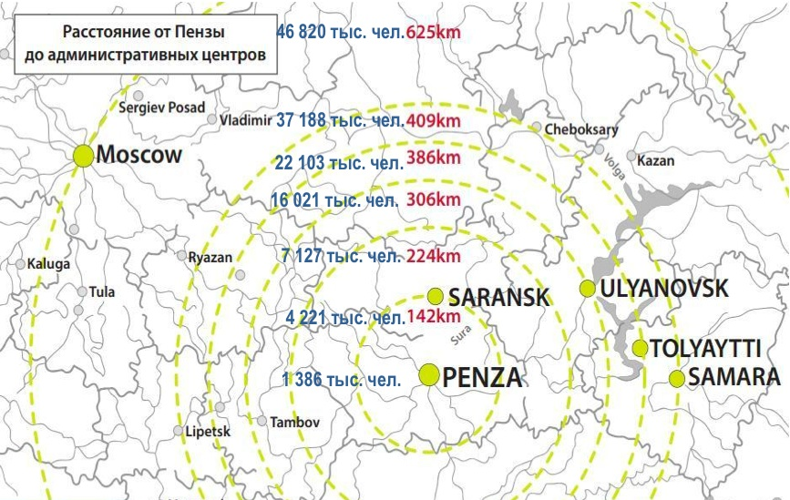
Источник: Корпорация развития Пензенской области

К основным факторам, определяющим инвестиционный потенциал региона можно отнести:
- количество и качество трудовых ресурсов;
- природно-климатические условия;
- наличие природных ресурсов;
- уровень развития экономики региона.
Анализируя структуру экономики, стоит отметить, что большую роль в экономике региона играют субъекты малого и среднего предпринимательства. Всего на территории Пензенской области находится 9766 предприятий, из которых 6145 - индивидуальные предприниматели. Пензенская экономика представлена местными, российскими и международными компаниями, имеющими перспективы для дальнейшего роста. Экономика региона имеет диверсифицированную структуру регионального валового внутреннего продукта: 21% ВРП приходится на обрабатывающие производства, 9% - сельское хозяйство, 16 процентов – сфера торговли, 11 процентов – транспорт и связь. Валовый региональный продукт в 2011 году по сравнению с 2010 годом вырос на 27 888 миллионов и составил 200054,9 миллионов рублей. Валовый региональный продукт на душу населения с показателя 2004 года равного 41 595 рублей к 2011 году достиг уровня 144 938 рублей. Среднедушевой доход в 2011 году в Пензенской области составил 14 171,5 рублей. Такие показатели развития экономики говорят о сравнительно не высоком уровне экономического развития региона, однако, учитывая тот факт, что значительная часть населения задействована в малом и среднем бизнесе, при экономическом росте вырастет покупательская способность населения, так как большая часть добавочной стоимости будет распределяться на уровне собственником небольших предприятий. Это говорит о том, что при проведении правильной политики поддержки предпринимательства и инвестиционного развития можно добиться улучшения качества жизни большого количества граждан. По оценке рейтингового агентства «Эксперт» Пензенская область имеет инвестиционный рейтинг 3B1, что означает, что регион обладает пониженным потенциалом и умеренным риском.
Природно-климатические условия в которых находится Пензенская область являются благоприятными для развития различных отраслей экономики, в частности ведении сельского хозяйства. На территории Пензенской области реализуется несколько крупных инвестиционных проектов в сфере сельского хозяйства и строительной отрасли.
К негативным показателям относится то, что в настоящее время в регионе зафиксировано старение населения. Одновременно с этим происходит снижение численности населения – за период с 2000 по 2010 год количество жителей сократилось на 100 тысяч человек. Миграционный поток в область ниже по сравнению с соседними регионами и не компенсирует снижение численности населения. В 2012 году из региона выехало 35 789 человек, въехало - 33 571 человек. Общая численность занятого населения по состоянию на апрель 2012 года составляет 720 586 человек. Большая часть населения занята в обрабатывающей промышленности - 24%, образование - 16%, здравоохранение - 15%, государственное управление - 11%, транспорт и связь - 7%, торговля - 7%, операции с недвижимым имуществом - 7%, сельское хозяйство - 5%. Такие показатели негативно отражаются на возможностях дальнейшего роста экономики в долгосрочном периоде, однако, важно подчеркнуть, что в регионе имеется большое количество высококвалифицированных специалистов в различных сферах, способных работать на высокотехнологичных предприятиях. Кроме того, в регионе функционирует двадцать высших учебных заведений, в которых учатся более 59 тысяч студентов.
Пензенская область не богата природными углеводородными природными, но имеет необходимые ресурсы для развития лесной промышленности, строительной отрасли, сельского хозяйства. Лесной фонд составляет 883 тысячи гектар, из которых около 45 процентов являются эксплуатационными. Область богата водными ресурсами – имеется большое количество рек, водохранилище, глубокие артезианские бассейны. По данным за 2009 год прогнозные ресурсы подземных вод равны 8 357 тысяч кубических метров в сути. В Пензенской области есть залежи нерудных ископаемых, представляющих большой интерес для строительной отрасли - пески, глина, цементное сыре. Суммарные запасы нефти составляют 208,8 миллион тонн, имеются данные о 470 торфяных месторождений. В регионе не хватает энергетических мощностей - значительная часть потребляемой электроэнергии импортируется из соседней Самарской области, очень высок износ электросетей, что представляет собой риски для закуска крупных инвестиционных проектов.
Руководство региона проводит активную политику по привлечению инвестиций в экономику региона, совершенствует механизмы работы с инвесторами и привлечения инвестиций. Создано большое количество региональных институтов развития, представители области на постоянной основе сотрудничают с федеральными центрами развития и продвигают региональные инвестиционные проекты. В существующих условиях, руководство региона предпринимает все возможные усилия для привлечения инвестиций.
Для эффективного проведения региональной политики в сфере привлечения инвестиций и поддержки предпринимательства в регионе разработана специальная законодательная база. Одним из важнейших законов, задающих вектор инвестиционного развития региона является закон Пензенской обл. от 01.03.2004 № 579-ЗПО «Об инвестиционной стратегии Пензенской области». В инвестиционной стратегии развития региона проанализировано текущее состояние экономики и обозначены приоритетные отрасли развития, к которым относятся сельское хозяйство, обрабатывающая промышленность, пищевая промышленность, производство строительных материалов. Постановлением Правительства Пензенской обл. от 29.11.2010 N 777-пП «О создании государственного казенного учреждения «Пензенское региональное объединение бизнес-инкубаторов» был создан соответствующий комплекс бизнес-инкубаторов. Принятая Правительством региона долгосрочная целевая программа "Развитие инновационной деятельности в Пензенской области (2009 - 2013 годы)" определяет механизмы поддержи и стимулирования инновационной деятельности на территории региона, а также развитие кадрового потенциала. Профильными министерствами региона разработаны краткосрочные и долгосрочные программы социально-экономического развития Пензенской области. C целью содействия притока инвестиций в экономику региона Правительством был введен "Патронажный сертификат Губернатора" c целью создания условий реализации закона Пензенской области о государственного частном партнерстве. Проекты получившие подобный сертификат признаются приоритетными для региона и получают преимущества при прохождении согласований в различных инстанциях. Закон от 30 июня 2009 г. N 1755-ЗПО «Об инвестициях и государственно-частном партнерстве в Пензенской области» определяет возможные меры поддержки инвестиционных проектов на региональном уровне со стороны государства и формах участия государства в инвестиционных проектах. Так, согласно закону государство может финансировать проекты из государственного бюджета в соответствии с федеральным законодательством, предоставлять государственные гарантии, вкладывать денежные средства в проведение коммуникаций до участка реализации проекта, а также осуществлять другие виды поддержки.

3.2. Особенности привлечения российских и иностранных инвестиций в Пензенскую область.

Особенность распределения инвестиций в Пензенской области заключается в том, что большая часть инвестиций в основной капитал приходится на центральные регионы области - Пензенский, Бессоновский, Наровчатский, Каменский, в остальные же районы сумма инвестиций значительно меньше. Важно рассмотреть структуру привлеченных инвестиций по форме собственности – в 2012 году структура инвестиций в основной капитал по источникам финансирования выглядела следующим образом: 80,7 % инвестиций было вложено за счет привлеченных средств и только 19,3 процента за счет собственных. Из 80,7 процентов 16,7 приходится на кредиты банков, 30,3 - бюджетные средства (19,9 % из федерального и 6,2 % регионального бюджетов). Исходя из существующих данных можно сделать вывод о том, что основным источниками притока инвестиций являются частные инвестиции российских инвесторов, федеральный и региональный бюджеты РФ. Поэтому особую значимость играют институты обеспечивающие приток инвестиций из этих источников.
Доля иностранных инвестиций в основной капитал не велика, однако значимость таких инвестиций значительна, так как благодаря притоку иностранных денежных средств в регионе отрываются высокотехнологичные предприятия. Большинство предприятий с участием иностранного капитала отрываются на основе софинансирования с российскими компаниями. На рисунке номер 9 представлена информация о объеме привлеченных иностранных инвестиций в экономику региона в период с 2006 по 2011 годы. Рассматривая географию притока иностранных инвестиций на протяжении последних пяти лет, можно выделить три страны-лидера по объему вложенных иностранных инвестиций в Пензенскую область – Китай, Нидерланды, Кипр. В 2012 году большая часть инвестиций поступила из Сейшел - 28,126 млн. долларов, второй по величине инвестор в Пензенскую область - Китай (27,709 млн. долларов), из Нидерландов поступило 16,659 млн. долларов, с Кипра - 13,024 млн. долларов.
Рисунок № 10. Иностранные инвестиции в Пензенскую область, тысяч долларов.
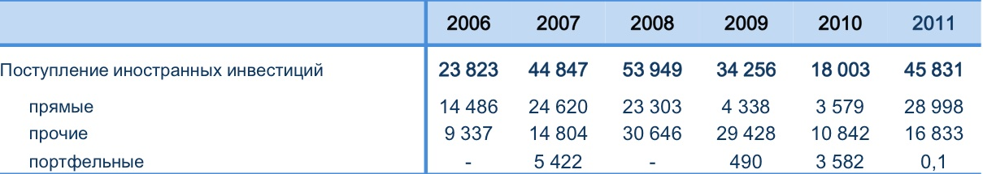
Источник: Корпорация развития Пензенской области.
В Пензенской области функционирует большое количество механизмов привлечения инвестиций, благодаря которым в регион были привлечены большие суммы частных и государственных денежных средств.
Ключевую роль в привлечении инвестиций и реализации государственной политики в сфере развития предпринимательства играет Министерство инвестиционного развития и предпринимательства Пензенской области. В соответствии с Положением "О Министерстве инвестиционного развития и предпринимательства Пензенской области" к полномочиям Министерства относятся разработка законодательных актов, разрабатывает механизмы финансирования инвестиционных проектов за счет государственного бюджета, координирует работу Инвестиционного совета при Правительстве области, является организатором мероприятий по продвижению региональных инвестиционных проектов и возможностей региона, а также ряд других функций.
Министерство инвестиционного развития и предпринимательства оказывают финансовую и нефинансовую поддержку субъектам предпринимательства. К мерам финансовой поддержки, предоставляемой на конкурсной основе относятся:
- предоставление грантов на сумму до 300 тысяч рублей начинающим предпринимателям;
- возмещение затрат на подключение к электросетям;
- субсидирование процентной ставки по кредитам в размере 2/3 ставки рефинансирования Центрального Банка РФ;
- возмещение затраты на регистрацию компании;
- субсидирование договоров лизинга на сумму не более 3 млн рублей;
- субсидирование покупки оборудования.
С целью повышения инвестиционной привлекательности сельских районов области региональным Правительством была разработана программа предоставления льгот компаниям, открывающимся в таких районах. В "оффшорных селах" резиденты получают привилегии в виде стопроцентной компенсации ставки рефинансирования Центрального Банка по взятым кредитам, а также сниженную ставку по налогу на прибыль (при применении упрощенной системы налогообложения "доходы минус расходы").
Анализируя эффективность данных мер, можно сказать о том, что они представляют интерес для небольших инвестиционных проектов и не являются решающим фактором для иностранных инвесторов при принятии решения об открытии предприятия на территории региона. Для привлечения иностранных инвесторов регион в праве предоставлять налоговые льготы по региональным налогам - налог на прибыль (снижение с 20 до 16 процентов), нулевые ставки по налогу на транспорт и на имущество. Для обеспечения повышения качества инвестиционного климата в регионе была создана рабочая группа по взаимодействию с Агентством стратегических инициатив (АСИ) с целью внедрения на территории региона инвестиционного стандарта, разработанного АСИ.
С целью поддержки субъектов предпринимтельства в 2005 году был создан Гарантийный Фонд ОАО "Поручитель", в настоящее время Фонд функционирует в рамках принятой Правительством региона долгосрочной целевой программы (ДЦП) развития Пензенской области "Развитие и поддержка малого и среднего предпринимательства в Пензенской области на 2009-2014 годы". С целью содействия развития предпринимательства в регионе Фонд предоставляет предприятиям поручительства и гарантии по взятым займам, а также предоставляет краткосрочные займы субъектам предпринимательства.
Региональное объединение бизнес-инкубаторов включает в себя одинадцать бизнес-инкубаторов, расположенных в различных районах области. Бизнес-инкубаторы имеют необходимую инфраструктуру для ведения бизнеса и предоставляют на льготных условиях предприятиям аренду офисных помещений, необходимой техники, а также имеют штат специалистов, оказывающих консультационные услуги. На территории Пензенской области функционируют 36 бизнес инкубаторов в различных районах области. За период их существования было реалзовано большое количество проектов в сферах интернет технологий, энергосбережения и других отраслей, получивших высокую оценку российского бизнес сообщества. Данная мера государственной поддержки в Пензенской областиявляется актуальной для малого и среднего бизнеса, объем инвестиция которых крайне незначителен. Ни один иностранный инвестор на территории Пензенской области не воспользовался площадями бизнес инкубаторов. Одним из возможных действий, направленных на повышение привлекательности бизнес инкубаторов для крупных иностранных инветосторов может быть создание на базе бизнес инкубатора центра оказывающего услуги международным компаниям, в штате которого будут специалисты со знанием иностранных языков и специфики проблем с которыми может столкнуться иностранный инвестор.
В регионе создано большое количество организаций, содействующих региональному развитию и привлечению инвестиций в регион. Одним из ключевых институтов регионального развития является ОАО «Корпорация развития Пензенской области, реализующая приоритетные для области инвестиционные проекты. Корпорация занимается привлечением инвесторов для реализации проектов, проводит презентации инвестиционного потенциала области, содействует развитию государственно-частного партнерства на региональном уровне, непосредственно участвует в повышении качества инвестиционного климата в регионе, занимается созданием инфраструктуры, необходимой для развития инвестиционных проектов, а также рядом других функций, направленных на содействие развитию экономики региона. Корпорация развития Пензенской области сотрудничает с крупными российскими и международными финансовыми институтами, такими как "Внешэкономбанк", "Европейский банк реконструкции и развития", "Сбербанк" и другими. Начиная с 2012 году "Корпорацией развитиея Пензенской области" формируется сеть представительств Корпорации за рубежом - в Китае, Турции, и ряде стран Центральной Европы.
Корпорация развития является эффективным механизмом привлечения инвестиций, так как благодаря этому институту в регион пришло несколько инвесторов, работающих в сельском хозяйстве, обрабатывающей промышленности и машиностроении. В частности усилиями Корпорации и других региональных институтов развития удалось привлечь финскую машиностроительную корпорацию «Wärtsilä». Между этой компанией и ЗАО «Трансмашхолдинг» в 2011 году подписали соглашение о строительстве на территории Пензенской области предприятия по производству дизельных двигателей на базе пензенского предприятия "Пензадизельмаш". Инвестиции в данный проект составят 54 миллионов евро. В рамках проекта будет организовано около 300 рабочих мест.
Пензенская торгово-промышленная палата является региональным подразделением Торгово-промышленной палаты Российской Федерации, созданная в 1993 году и успешно функционирующая и по сей день. За время существования этой организации было оказана помощь огромному количеству пензенских предприятий при выходе на зарубежные рынки и поиске торговых партнеров. В состав членов ТПП Пензенской области входят не только крупнейшие предприятия региона, то также молодые и многообещающие субъекты малого и среднего предпринимательства. Интернет сайт Палаты выступает отличной информационной площадкой на которой представлены контактные данные пензенских компаний и их коммерческие и инвестиционные предложения. Однако, в настоящее время ТПП Пензенской области не является эффективным механизмом привлечения инвестиций в регион, так как имеет недостатки, присущие всей системе ТПП РФ - отсутствие эффективной системы стимулирования сотрудников, дефицит квалифицированных кадров и ряд других причин.
Пензенская область активно использует возможности федеральных институтов развития для улучшения социально-экономической обстановки в регионе. Государственные корпорации и бюджетные инвестиции имеют большую долю в общем объеме привлеченных денежных средств в Пензенскую область. Значительную роль в региональной экономики играет государственная компания "Внешэкономбанк". С участием ВЭБа и китайских инвесторов на территории Пензенской области реализуется проект строительства цементного завода стоимостью 280 миллионов долларов. При запуске производства мощность предприятия составит 1 800 тысяч тонн цемента ежегодно. Проект внесет значительный вклад в региональный бюджет, который в дальнейшем также может быть направлен на финансирование инвестиционных проектов. По оценкам специалистов суммарный объем налоговых поступлений в региональный и федеральный бюджет будет равен 1 500 миллионов рублей ежегодно. В настоящее время проект еще не вышел на проектную мощность - за 1 квартал 2012 года было создано 81 рабочее место, а сумма налоговых отчислений равнялась 284,5 млн. рублей. Государственные средства в инвестиционные проекты Пензенской области поступают не только из российского бюджета, но также и из бюджетов других стран. В настоящее время Правительством Пензенской области подписан ряд соглашений о торгово-экономическом сотрудничестве с Китаем, Казахстаном, Молдовой. Благодаря установлению контактов и подписанному в 2007 году "Соглашению между Правительством Пензенской области Российской Федерации и Народным Правительством провинции Цзилинь Китайской Народной Республики об экономическом, научно-техническом и культурном сотрудничестве № 277", в 2011 году Правительство провинции Цзилинь выделило 4 миллиона юаней (700 000 долларов США) на реализацию пилотного проекта в Пензенской области в сфере сельского хозяйства.
Существенную роль в привлечении инвестиций в регион играет Инвестиционный фонд Российской Федерации, инвестирующий в приоритетные инвестиционные проекты, утвержденные Председателем Правительства РФ. На данный момент осуществляется финансирование двух проектов на территории Пензенской области - проект "Развитие транспортной инфраструктуры Пензенской области" координаторами и ответственным исполнителем которого являются Правительство Пензенской области и Минтранс России, "Развитие технопарка высоких технологий". 14 февраля 2011 года № 565п-П16. "Перечень приоритетных инвестиционных проектов в Приволжском федеральном округе".
Кроме федеральных денежных средств, инвестиции в реальный сектор экономики поступают из регионального бюджета. Согласно законопроекту Пензенской области "О бюджете Пензенской области на 2013 год и на плановый период 2014 и 2015 годов" из бюджетных средств региона будут направлены средства в уставные капиталы следующих структур:
- ОАО "Агентство ипотечного кредитования Пензенской области" - 30 млн. рублей, с целью финансирования реализации программы "Дом для специалистов в сельской местности" и ДЦП "Социальная поддержка отдельных категорий граждан Пензенской области в жилищной сфере" на 2010 - 2015 годы"
- ОАО «Пензенский автотранспортный холдинг» - 50 млн. рублей для реализации программы "Модернизация автотранспортного комплекса Пензенской области (2011 - 2013 годы)" и ДЦП «Повышение безопасности дорожного движения, развитие территориальной сети автомобильных дорог и транспортного комплекса Пензенской области на 2011 - 2014 годы».
Анализируя инвестиции из бюджетных средств в экономику Пензенской области важно подчеркнуть, что существующая бюджетная система не позволяет регионам больших возможностей для инвестирования, так как имеется дефицит регионального бюджета, который компенсируется за счет федеральных дотаций, субсидий и субвенций. Пензенская область является дотационным регионом. Согласно закону «О бюджете Пензенской области на 2013 год и на плановый период 2014 и 2015 годов» дефицит регионального бюджета составит 2 207 998 500 рублей. Поэтому региональных средств не достаточно, для того, чтобы внести существенный вклад в развитие региональной экономики. Федеральные инвестиционные программы также не обеспечивают достаточного финансирования экономики регионов и в большинстве случаев не учитывают региональных особенностей структуры экономики.
В Пензенской компании не много компаний, использующих механизм фондовой биржи для привлечения инвестиций. Благодаря таким факторам как продуманная информационная политика, наличие кластера сельскохозяйственных предприятий, большой внутренний рынков и потенциал сбыта в соседние регионы, налоговые льготы, эффективная работа региональных институтов развития, обеспечивающих функционирование привлечения инвестиций на территорию Пензенской области удалось привлечь ряд крупных компаний, ценные бумаги которых торгуются на фондовой бирже.
Одной таких компаний, является российская группа компаний "Черкизово". ГК "Черкизово" является крупнейшей российской сельскохозяйственной компанией. В структуру группы входит семь птицеводческих комплексов, четырнадцать свинокомплексов, шесть предприятий по мясопереработке, комбикормовые заводы, элеваторы, большое количество земель сельхоз назначения. За последние годы компания инвестировала большое количество средств в строительство и реконструкцию мясоперерабатывающих предприятий, птицефабрик на территории Пензенской области. Для финансирования своей деятельности компания использует долговое и долевое финансирование. Ценные бумаги компании торгуются на Лондонской и Московской фондовой бирже. Благодаря механизму привлечения инвестиций по средствам фондовой биржи, компании удалось привлечь значительный объем денежных средств. Первое публичное размещение акций компания произвела в 2006 году. В тот же год компания выпустила облигации на общую сумму 2 млрд. рублей , сроком обращения до 2011 года. С помощью механизма фондовой биржи компания привлекла в качестве акционера крупнейшую финансовую структуру - JPMorgan Chase, в собственности которой находится около 30 процентов акционерного капитала компании.
Кроме того, региональным институтам развития удалось удалось создать условия, благодаря которым ряд крупных российских и международных инвесторов создали
крупное предприятие - ООО "Русская молочная компания". В 2012 году компания объявила о том, что вложит в экономику региона более 800 миллионов долларов. Это предприятие станет крупнейшем в Российской Федерации производителем молока. ООО "Русской молочной компании" удалось подписать одно из крупнейших соглашений в сельскохозяйственной отрасли РФ - в январе 2012 года в качестве партнера была привлечена сингапурская компания Olam International. Olam International - крупнейшая международная сельскохозяйственная компания, занимающаяся поставкой продукции 11 6000 предприятиям пищевой промышленности в 65 странах мира. Компания является мировым лидером по производству риса, какао, кунжута и других продуктов. Акции Olam International котируются на бирже и входят в расчет различных биржевых индексов, компания входит в топ 40 крупнейших публичных компаний Сингапура. На первом этапе инвестирования Olam International вложила в "Русмолко" 75 миллионов долларов, на дальнейших этапах сумма инвестиций будет возрастать. В планах сингапурской компании довести ее долю в уставном капитале компании "Русмолко" до 75%. Так как Olam International является крупной международной компанией, ценные бумаги которой торгуются на ведущих мировых торговых площадках, у компании есть возможность привлекать инвестиции в Пензенские проекты от участников фондового рынка.
Пензенская область обладает не высоким инвестиционным потенциалом, так как не наделена большим количеством природных ресурсов, уровень развития региональной экономики не очень высок. Однако, при существующих условиях можно говорить о том, что руководством региона предпринимаются все возможные усилия, направленные на привлечение инвестиций и развитие экономики. Общий комплекс мер, задействованных в привлечении инвестиций в регион дал положительный результат, о чем свидетельствуют статистические данные - прослеживается тенденция роста инвестиций в основной капитал – с 43 602 млн рублей в 2009 году инвестиции в основной капитал к 2012 году увеличились до 72 291 млн. рублей, таким образом рост по отношению к 2009 году составил 40%. Также возрос показатель "инвестиции в основной капитал на душу населения" с 33 907 рублей в 2009 году до 52 811 в 2012 году.
Оценить значимость того или иного механизмы привлечения инвестиций в регион довольно сложно, потому что на принятие решения об инвестировании влияет ряд факторов, которые зависят от различных институтов развития, инвестиционного климата, проводимой государственной политики, наличию тех или иных ресурсов, необходимых для реализации инвестиционного проекта, информационной политики. Для притока инвестиций в регион влияет необходимо проводить комплексную политику развития, выстраивать эффективно функционирующую систему, так как отдельно взятый механизм, который работает крайне эффективно, может не обеспечить должного притока инвестиций. Так, например, при наличии Корпорации развития с высококвалифицированными сотрудниками, но при отсутствии благоприятного инвестиционного климата и мер государственной поддержки инвестиционных проектов, работа Корпорации может не дать никакого результата, поэтому необходимо комплексно совершенствовать механизмы привлечения инвестиций и систему экономического развития Российской Федерации.

3.3. Перспективы привлечения инвестиций в регионы Российской Федерации.

Для анализа перспектив инвестиционной деятельности в регионах необходимо рассмотреть не только механизмы привлечения инвестиций, но и общие тенденции развития экономики страны. В настоящее время большая часть инвестиций в экономику РФ осуществляется из государственных источник. Частные инвестиции поступают от резидентов РФ и неризидентов. Судя по основным странам-инвесторам в экономику РФ и данным об оттоке капитала из РФ можно судить то том, что значительная часть инвестиций из зарубежных стран являются инвестициями российских компаний, которые до этого были вывезены в другие страны. Это говорит о том, что Россия не явялется настолько привлекательной страной для иностранных компаний и инвесторов, как об этом принято говорить, так как можно выделить несколько целей, которыми могут руководстоваться иностранные инвесторы, вкладывая деньги в экономику нашей страны:
- спекулятивные цели;
- отрытие производства для работы на внетренний рынок;
- инвестирование в высоко-эффективные отрасли экономики РФ.
Россия не имеет дешевую рабочую силу, как в Китае и других развивающихся странах, поэтому приток инвестиций для отрытия экспортноориентированных трудозатраных производств в большинстве случаев не является целесообразным. Россия имеет не так много высококонкурентных отраслей, в которые можно было бы вкладывать денежные средства. Экономика России замедляется, об этом свидетельствуют данные Министерства экономического развития РФ, поэтому спекулянты не могут рассчитывать на прирост стоимости активов в будущих периодах. В связи с этим, можно говорить о том, что инвестициями в экономику России, способными стимулировать модернизацию экономики и ее развитие могут стать государственные инвестиции и частные (с целью работы на внутренний рынок), но для этого необходимо пересматривать существующую государственную политику, увеличивать вложения государственных корпораций, которые в настоящее время обеспечивают около 30% всех инвестиций в экономику России, а также повышать качество инвестиционного климата.
В период с 2000 годов начался процесс централизации власти, который привел к пересмотру бюджетно-налоговой политики, системы управления и развития регионов. У проводимой политики были как плюсы, так и минусы политики - было создано большое количество институтов развития страны, обеспечивающих функционирование механизмов привлечения инвестиций в экономику регионов. Торгово-промышленная палата, компании, входящие в структуру «Внешэкономбанка», государственные корпорации, международные организации и инстутуты развития, профильные Министерства РФ, региональные инстутуты развития – все эти институты обеспечивают механизмы привлечения инвестиций, однако при нынешнем виде государственной политики их деятельность не является эффективной. Мешает коррупция, административные барьеры, коррупция, квалификация и уровень образования кадров как в государственном, так и в частном секторе.
Существует большая разница в уровне развития регионов, уровне их инвестиционных потенциалов. Богатые природными ресурсами активно развиваются, в то время как остальные субъекты РФ испытывают острый дефицит средств на развитие. Система межбюджетных отношений централизирует налоговые поступления в федеральном центре, а затем распределяет их в региональные бюджеты в виде дотаций, субсидий и субвенций, предоставляются рамках федеральных целевых программ, программ долгосрочного развития. В настоящеевремя в РФ существует 90 категорий межбюджетных субсидий и около двадцади видов субвенций. Так как регионам необходимо иметь сбалансированный бюджет, существенная социальная нагрузка снижает возможности регионов по инвестиционному развитию из-за дефицита средств. Поступающие из федерального бюджета средства расходуются на решение текущих проблем, так как крайне высок износ основных фондов страны. Крайне мало средств остается на государственные инвестиции из регионального бюджета. Субъекты РФ имеют право предоставлять налоговые льготы по региональным налогам, стимулируя приток инвестиций и не отвлекая денежные средства из регионального бюджета. Однако данные меры не являются существенным фактором для инвестора, при принятии решения о вложении денежных средств.
Необходимо реформировать систему межбюджетных отношений, предоставляющую значительно больше стимулов регионам и муниципалитетам к экономическому росту. Следует вводить различные показатели эффективности деятельности различных органов государственной власти, которые в дальнейшем будут складываться в рейтинги регионов. На основании комплексных оценок распределять межбюджетные трансферты. Огромное расслоение в уровне доходов населения, коррупция, не высокая эффективных отдельных государственных структур приводят к тому, что финансовые ресурсы поступающие в центр используются не эффективно. Деньги Резервного Фонда, так необходимые для модернизации инфраструктуры России, обновления основных фондов направляются в финансовые бумаги иностранных организаций. Топ-менеджмент различных государственных компаний часто оказывается втянут в коррупционные скандалы, Центральный Банк устанавливает высокую ставку рефинансирования, которая в результате сказывается на стоимости заемных денег для компаний, и, в конечном итоге, на конкурентоспособности производимых ими товаров и услуг.
В связи с этим необходимо предпринимать ряд мер, для повышения эффективности механизмов привлечения инвестиций в регионы РФ:
- повышать качество инвестиционного климата;
- значительно увеличивать государственные инвестиции в инфраструктуру;
- изменять кредитно-денежную политику ЦБ РФ;
- разрабатывать программы комплексного развития территорий регионов, проводить экономическое обоснование целесообразности развития той или иной отрасли в регионе. Другими словами, необходимо создание аналога существовавшего во времена СССР «Госплана»;
- пересматривать налогово-бюджетную систему Российской Федерации с целью перераспределения финансовых потоков – повысить экономическую самостоятельность субъектов РФ;
- реструктуризировать и пересматривать типы субсидий, снижать количества субсидий путем объединения нескольких типов субсидий в одну более крупную;
- формулировать на ежегодной основе приоритетные сферы вложения государственных средств в регионы РФ;
- установить четкие критерии оценки эффективности использования федеральных средств;
- повышать уровень квалификации кадров;
- разрабатывать системы стимулирования регионов к инвестиционному развитию;
- разработка федерального законодательства, регламентирующего условия государственно-частного партнерства.
Еще один немаловажный вопрос, который необходимо затронуть, рассматривая вопросы привлечения инвестиций и механизмов их привлечения – это конечная цель привлечения инвестиций. Государственной задачей является повышение качества жизни, которая может быть достигнута за счет экономического роста. В настоящее время, большинство механизмов привлечения инвестиций в основном ориентированы на крупный бизнес, и игнорируют интересы субъектов малого и среднего предпринимательства. В России частная собственность средств производства сконцентрирована в руках небольшой группы россиян, а также зарубежных инвесторов, поэтому привлечение инвестиций в крупные проекты существенно не скажется на росте благосостояния жителей региона, так как уровень зарплат сотрудников открывающихся предприятий в большинстве случаев устанавливается как средний показатель заработной платы по региону. Несомненно, привлеченные при помощи различных механизмов инвестиции в регионы положительно сказываются на снижении безработицы, росту налоговых поступлений в бюджеты разных уровней, но качественно не меняют уровень жизни населения, а в некоторых случаях и снижают его. Так, например, открытие крупного торгового центра приводит к закрытию ряда малых торговых предприятий. В связи с этим необходима переориентация механизмов привлечения инвестиций с привлечения инвестиций в крупные проекты, на малый и средний бизнес. В России вклад МСК в ВВП страны находится на уровне 20%, в то время как в США вклад субъектов МСП в ВВП страны составляет более 50 процентов, в развивающемся Китае этот показатель более 60%.
Все больше экспертов и представителей российского и международного делового сообщества говорят о необходимости реформ в Российской Федерации, модернизации инфраструктуры и обновлении основных фондов, без которого не возможно дальнейшее развитие и эффективное функционирование системы. Это понимает и руководство страны и постепенно проводит необходимые изменения. По мере изменения государственной политики и инвестиционного климата будет меняться роль и эффективность механизмов привлечения инвестиций, которые в будущем сыграют еще более важную роль в развитии регионов,

Заключение

В данной работе были рассмотрены различные механизмы привлечения инвестиций в регионы Российской Федерации и проблемы их функционирования. Регионы Российской Федерации сталкиваются с острым недостатком финансовых ресурсов, необходимых для модернизации существующих основных фондов, создания новых высокотехнологичных предприятий и развития существующих отраслей экономики. По этой причине перед руководством субъектов стоит задача привлечения инвестиций.
Для привлечения инвестиций в регионы страны было создано много частных и государственных структур, обеспечивающих функционирование механизмов привлечения инвестиций в регионы РФ. К таким механизмам относятся системы, обеспечивающие финансирование региональной экономики, организации, содействующие притоку инвестиций, меры стимулирования инвестиций в регионы. В Российской Федерации значительная часть денежных средств поступает в регионы из государственных источников финансирования – инвестиционных фондов, государственных компаний, прямых вливаний средств из бюджета РФ. Большинство этих механизмов, обеспечивающих приток государственных средств в регионы работают не эффективно. В качестве основных причин можно выделить недостатки бюджетно-налоговой политики, проблема качества государственного управления, коррупция, а также ряд других факторов. Содействующие структуры не несут прямой ответственности за показатели притока инвестиций в регионы и в большинстве случаев сталкиваются с проблемой качества трудовых ресурсов, что негативно сказывается на их эффективности. Хотя, важно отметь, что сами механизмы содействия притоку инвестиций является правильным и продуманным, однако в настоящее время не обеспечивает необходимого притока денежных средств. Можно выделить наиболее эффективную меру поддержки предпринимательства, оказавшую влияние на значительный приток инвестиций в экономику регионов – создание особых экономических зон.
Частные инвестиции не так велики по сравнению с государственными, на что есть несколько причин. Во-первых, существует не так много факторов, которые могли бы привлечь инвесторов в российскую экономику – Россия не имеет такого количества преимуществ в наличии дешевых факторов производства, как другие страны, в стране мало конкурентоспособных отраслей, в которые можно было бы вложить средства. Вторая причина небольшого притока инвестиций в Российскую Федерацию – это качество инвестиционного климата, который, по оценке большого количества организация, оставляет желать лучшего. В-третьих, уровень коррупции и административных барьеров настолько высок, что для большинства компаний потенциальная выгода от вложения инвестиций не настолько существенна, чтобы перекрыть существующие риски.
Перед Россией стоит колоссальная задача модернизации экономики, которую необходимо решать в ближайшее время. Очевидно, что для этого необходимо огромное количество денежных ресурсов, основным источников которых может и должно стать государство. Для этого необходимо проведение существенных реформ, влияющих на механизмы привлечения государственных средств, без которых дальнейший экономический рост будет невозможен.

Приложения.

Приложение № 1.
Примерный расчет квот из Инвестиционного фонда Российской Федерации для реализации региональных инвестиционных проектов (исходя из объема Инвестиционного фонда Российской Федерации в 20 млрд. рублей)

Субъект Российской Федерации | Размер квоты из Инвестиционного фонда РФ, млн. руб.
Алтайский край | 275,45
Амурская область | 253,5
Архангельская область | 253,27
Астраханская область | 239,99
Белгородская область | 228,3
Брянская область | 258,66
Владимирская область | 256,14
Волгоградская область | 252,92
Вологодская область | 226,79
Воронежская область | 268,6
г. Санкт-Петербург | 222,31
г. Москва | 276,69
Еврейская автономная область | 248,02
Забайкальский край | 256,86
Ивановская область | 258,72
Ингушская Республика | 268,92
Иркутская область | 249,41
Кабардино-Балкарская Республика | 256,9
Калининградская область | 223,37
Калужская область | 223,68
Камчатский край | 254,82
Карачаево-Черкесская Республика | 253,04
Кемеровская область | 238,28
Кировская область | 260,61
Костромская область | 250,62
Краснодарский край | 286,23
Красноярский край | 241,66
Курганская область | 256,62
Курская область | 250,52

Субъект Российской Федерации | Размер квоты из Инвестиционного фонда РФ, млн. руб.
Ленинградская область | 214,72
Липецкая область | 215,55
Магаданская область | 249,51
Московская область | 276,96
Мурманская область | 228,64
Нижегородская область | 249,86
Новгородская область | 225,96
Новосибирская область | 253,75
Омская область | 250,81
Оренбургская область | 238,45
Орловская область | 253,14
Пензенская область | 258,7
Пермский край | 236,97
Приморский край | 266,83
Псковская область | 252,57
Республика Адыгея | 251,52
Республика Алтай | 253,45
Республика Башкортостан | 266,21
Республика Бурятия | 256,64
Республика Дагестан | 282,19
Республика Калмыкия | 249,86
Республика Карелия | 250,89
Республика Коми | 227,3
Республика Марий Эл | 252,86
Республика Мордовия | 252,79
Республика Саха (Якутия) | 258,05
Республика Северная Осетия - Алания | 256,26
Республика Татарстан | 240,54
Республика Тыва | 256,02
Республика Хакасия | 244,41
Ростовская область | 289,97
Рязанская область | 251,05
Самарская область | 236,09
Саратовская область | 270,33
Сахалинская область | 191,96
Свердловская область | 259,7

Субъект Российской Федерации | Размер квоты из Инвестиционного фонда РФ, млн. руб.
Смоленская область | 253,55
Ставропольский край | 274,61
Тамбовская область | 257,89
Тверская область | 252,58
Томская область | 243,69
Тульская область | 238,08
Тюменская область | 201,76
Удмуртская Республика | 242,98
Ульяновская область | 255,57
Хабаровский край | 259,6
Челябинская область | 261,63
Чеченская Республика | 287,97
Чувашская Республика | 258,34
Чукотский а.о. | 221,16
Ярославская область | 229,17

Источник: Министерство регионального развития Российской Федерации

Приложение № 2.
Инвестиции Европейского банка реконструкции и развития в регионы России, млн. евро.
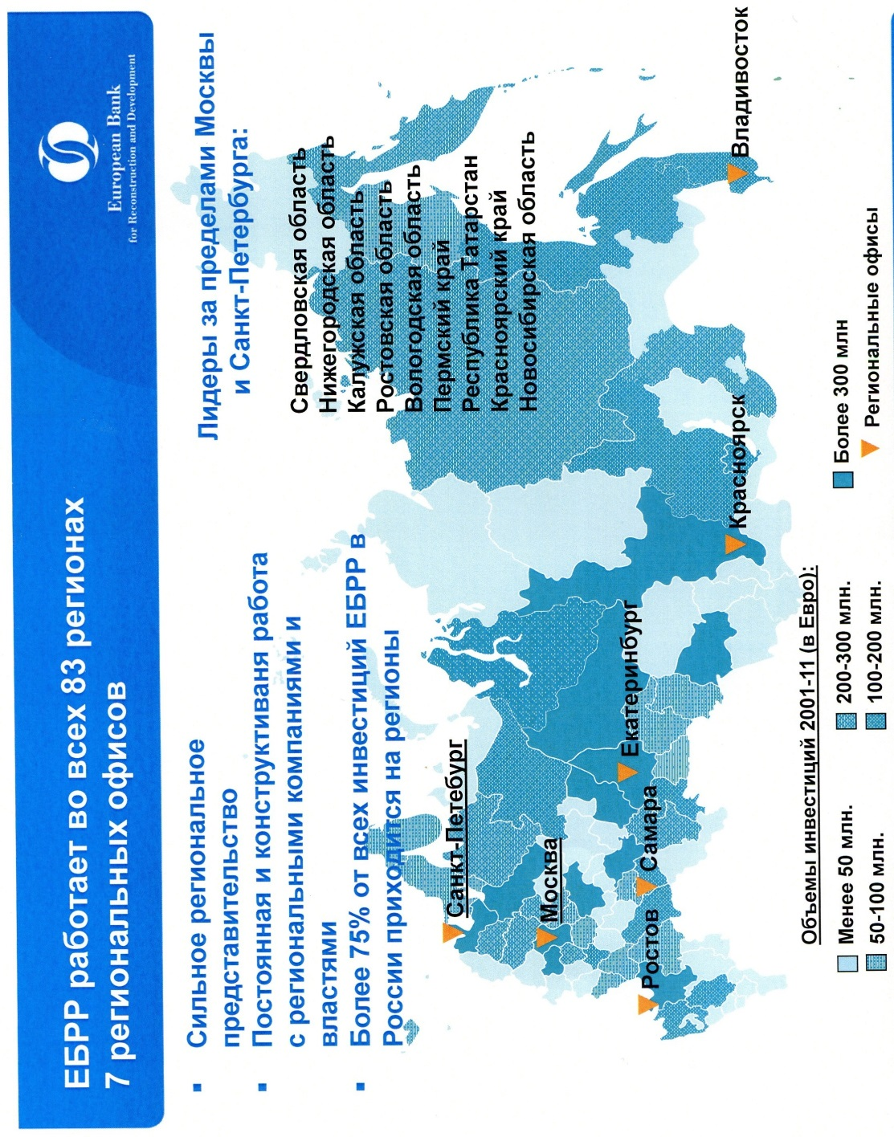
Источник: Европейский банк реконструкции и развития.

Приложение № 3.
Региональные венчурные фонды.
http://www.rusventure.ru/ru/investments/regional_funds/

Приложение № 4.
Региональные институты развития.
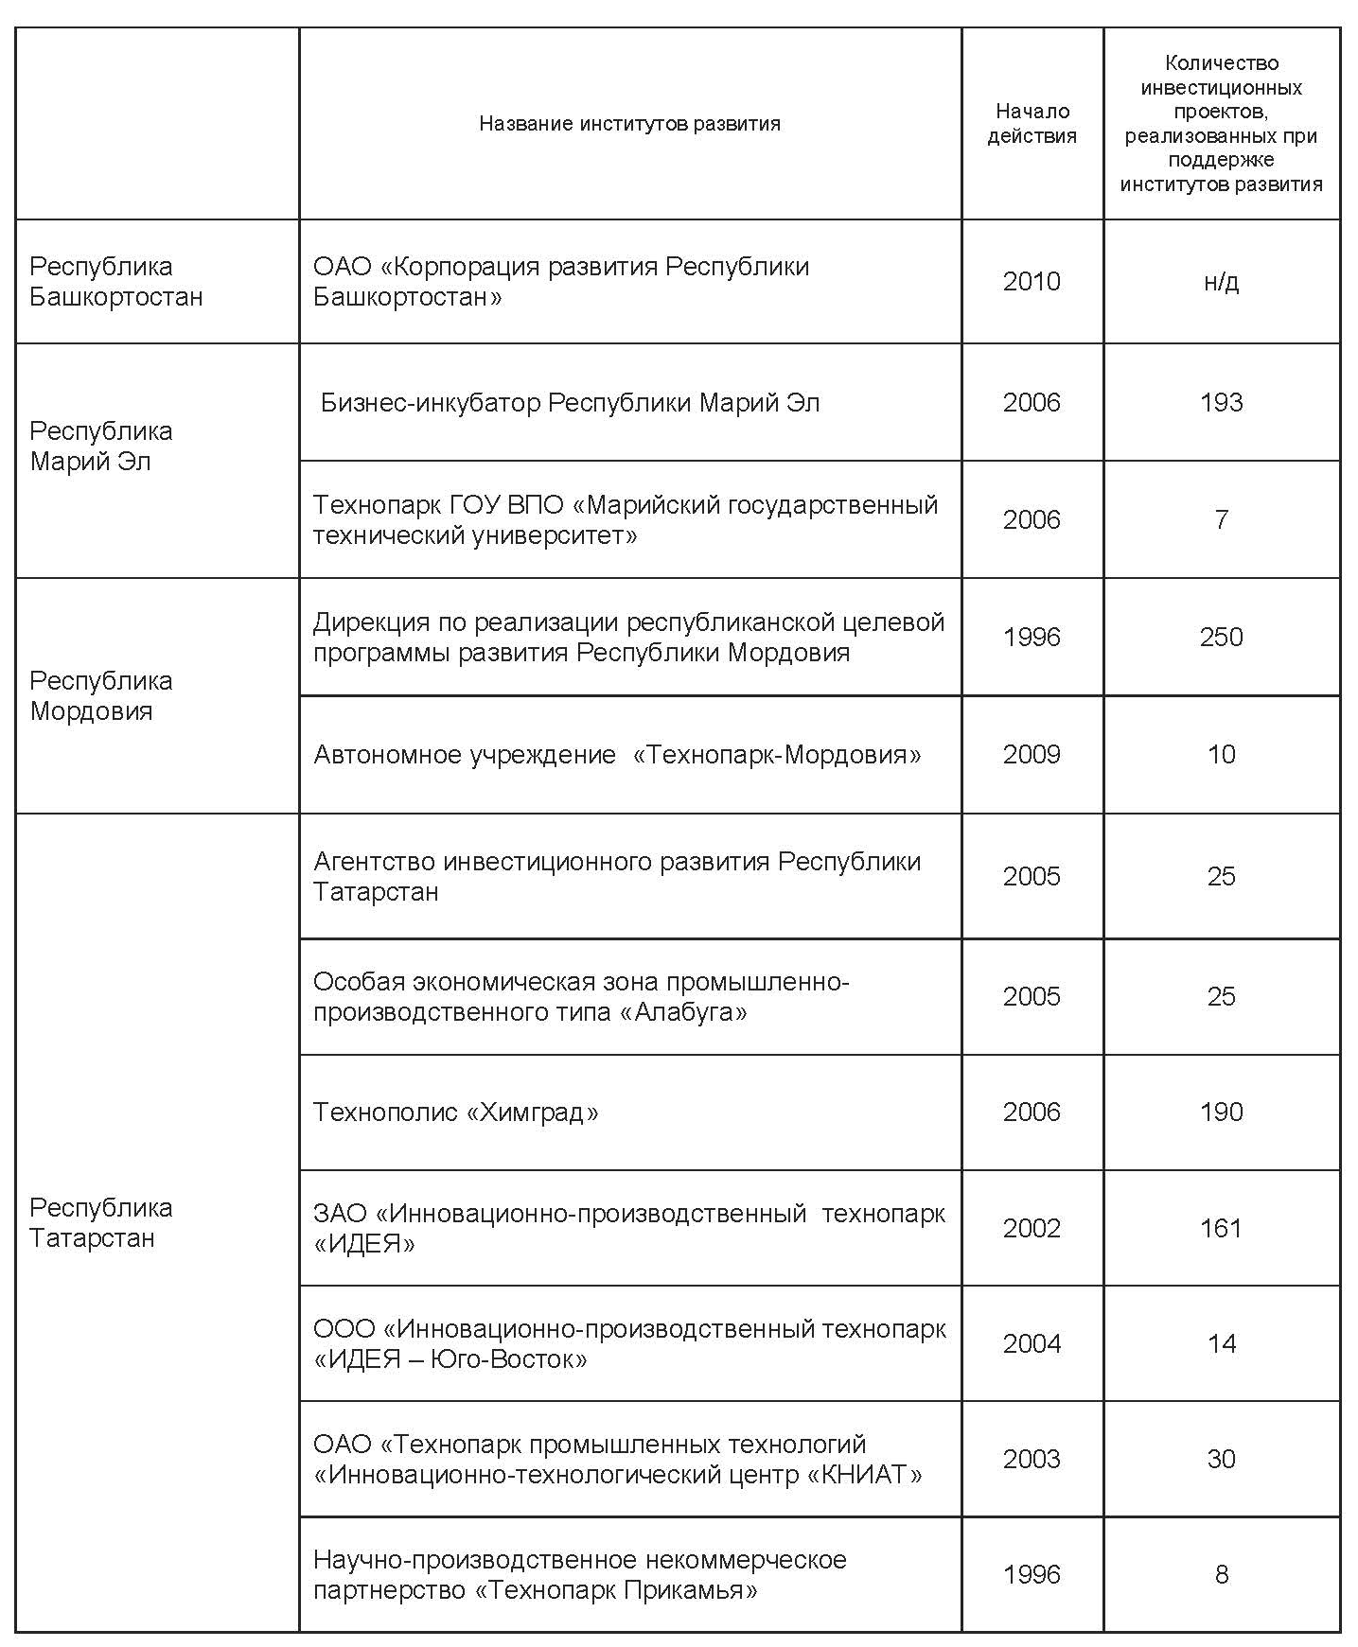
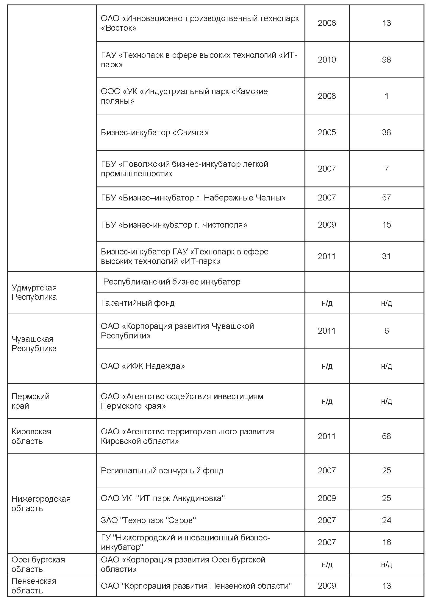

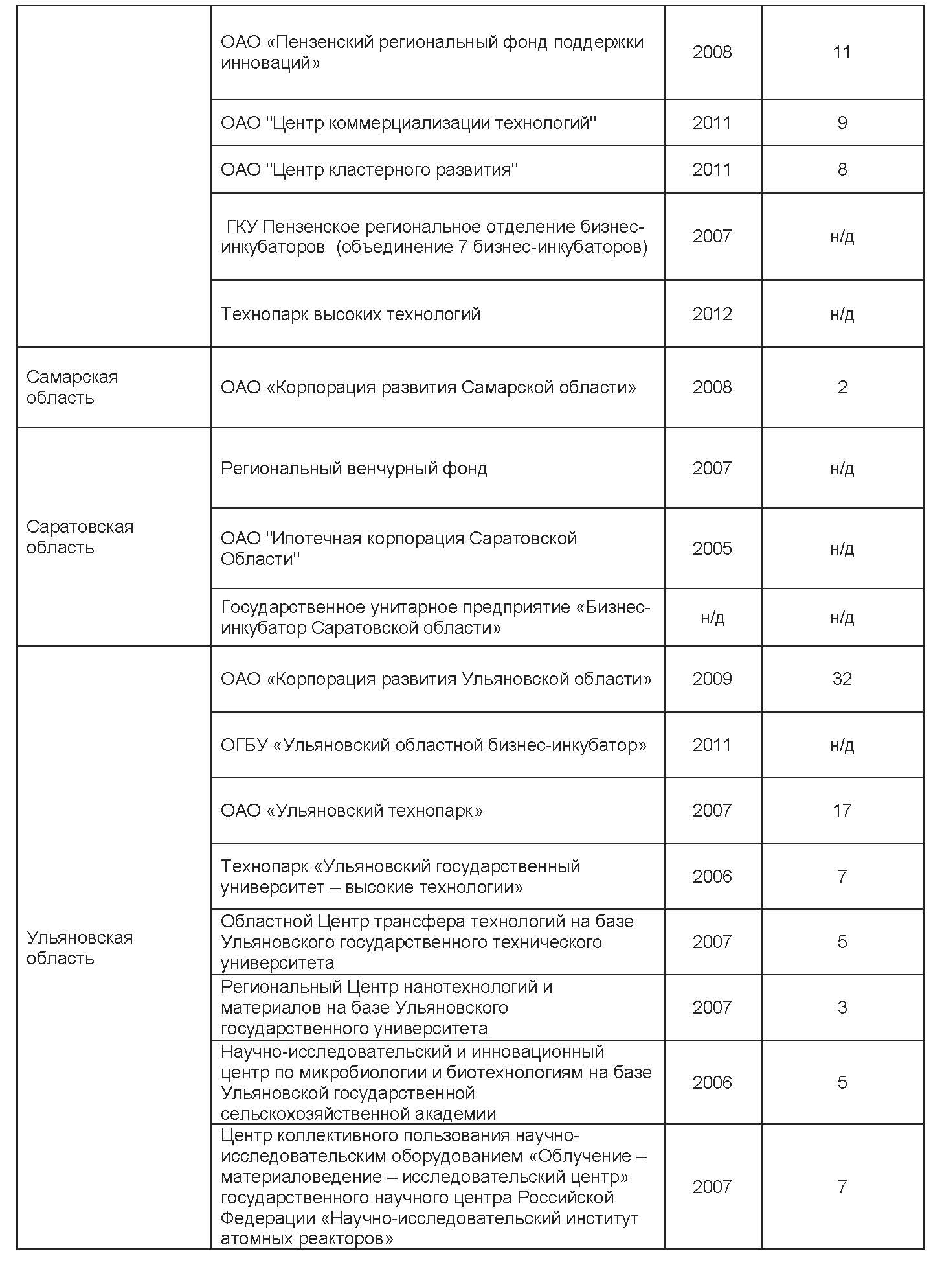
Источник: Доклад инвестиционного уполномоченного в ПФО «Инвестиционный климат в субъектах Российской Федерации, находящихся в пределах Приволжского федерального округа: проблемы и пути решения» Нижний Новгород, 2012

Ядгаров, Я. С. История экономических учений. М. ИНФРА-М, 2000.
Портер, М. Конкурентное преимущество. М. Альпина Бизнес Букс, 2005.
Автономов, В. С. История экономических учений. М. ИНФРА-М, 2000.
Akamatsu K.(1962): A historical pattern of economic growth in developing countries. Journal of Developing Economies, 1(1):3–25, March–August.
Федеральный закон от 25.02.1999 N 39-ФЗ (ред. от 12.12.2011) "Об инвестиционной деятельности в Российской Федерации, осуществляемой в форме капитальных вложений"
Федеральный закон от 09.07.1999 N 160-ФЗ (ред. от 06.12.2011) "Об иностранных инвестициях в Российской Федерации" (с изм. и доп., вступающими в силу с 18.12.2011)
Федеральный закон от 22.07.2005 N 116-ФЗ (ред. от 04.03.2013) "Об особых экономических зонах в Российской Федерации"
Федеральный закон от 22.04.1996 N 39-ФЗ (ред. от 29.12.2012) "О рынке ценных бумаг"
Федеральный закон от 29.11.2001 N 156-ФЗ (ред. от 28.07.2012) "Об инвестиционных фондах" (с изм. и доп., вступающими в силу с 01.01.2013)
Федеральный закон от 21.07.2005 N 115-ФЗ (ред. от 25.04.2012) "О концессионных соглашениях" (с изм. и доп., вступающими в силу с 01.01.2013)
Бюджетный кодекс Российской Федерации
http://rts.micex.ru
http://www.dealogic.com/
Сайт Министерства финансов РФ: http://www1.minfin.ru/ru/reservefund/
РБК: http://top.rbc.ru/economics/25/10/2011/621894.shtml
Сайт Министерства регионального развития РФ: http://www.minregion.ru/ministerstvo/
Сайт ЕБРР: www.ebrd.com
Сайт ОАО «Роснано»: http://www.rusnano.com/projects
Сайт Внешэкономбанка: http://veb.prognoz.ru/
Сайт Внешэкономбанка: http://veb.prognoz.ru/
Сайт ОАО «Российская венчурная компания»: http://www.rusventure.ru/ru/company/brief/
Сайт Министерства экономического развития РФ: http://www.economy.gov.ru/minec/activity/sections/sez/main
Сайт ТПП РФ: http://www.tpprf.ru/ru/about/mission/
Сайт Министерства иностранных дел: http://www.mid.ru/bdomp/sitemap.nsf/kartaflat/01
Сайт «Doing business»: http://russian.doingbusiness.org/methodology
Сайт «Doing business»: http://russian.doingbusiness.org/Rankings
Сайт Агентства стратегических инициатив : http://www.asi.ru/asi_in_regions/about/
Сайт Федеральной службы государственной статистики: http://www.gks.ru/wps/wcm/connect/rosstat_main/rosstat/ru/statistics/accounts/
Доклад инвестиционного уполномоченного в ПФО «Инвестиционный климат в субъектах Российской Федерации, находящихся в пределах Приволжского федерального округа: проблемы и пути решения» Нижний Новгород, 2012
Сайт Федеральной службы государственной статистики: www.gks.ru
Сайт Федеральной службы государственной статистики: http://www.gks.ru/wps/wcm/connect/rosstat_main/rosstat/ru/statistics/accounts/
Сайт рейтингового агентства «Эксперт»: http://raexpert.ru/ratings/regions/
Сайт Федеральной службы государственной статистики: http://www.gks.ru/wps/wcm/connect/rosstat_main/rosstat/ru/statistics/accounts/
Корпорация развития Пензенской области: http://krpo.ru/ru/analitics/
Корпорация развития Пензенской области: http://krpo.ru/ru/analitics/
Сайт Министерства инвестиционного развития и предпринимательства Пензенской области: http://mirp.pnzreg.ru/busines/support
Сайт ОАО «Поручитель»: http://garantfond.e58.ru/index.php
Корпорация развития Пензенской области: http://www.krpo.ru/ru/news/
Сайт Внешэкнономбанка: http://veb.prognoz.ru/
Корпорация развития Пензенской области: http://www.krpo.ru/ru/news/
Сайт группы компаний «Черкизово»: http://www.cherkizovo-group.ru/investors/
Сайт ОАО «Русмолко»: http://www.rusmolco.com/about_us.html
Сайт Федеральной службы государственной статистики : http://www.gks.ru/wps/wcm/connect/rosstat_main/rosstat/ru/statistics/accounts/

